

**NHẬN XÉT CỦA ĐƠN VỊ THỰC** **TẬP**

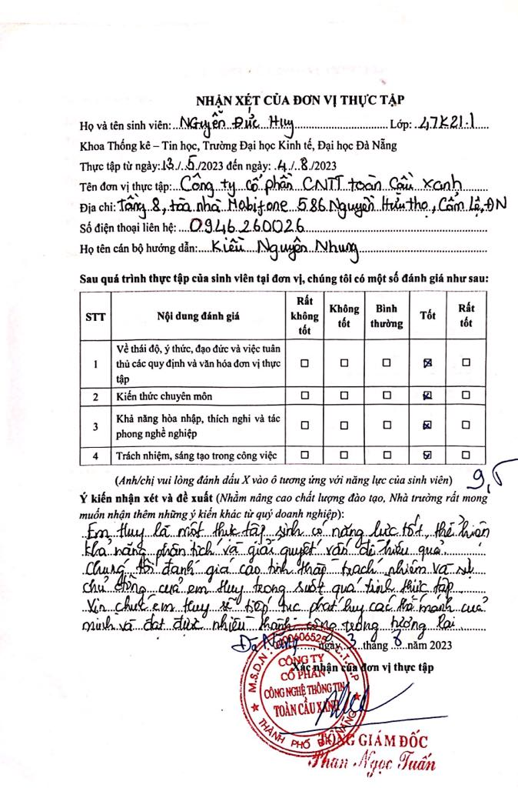

# **LỜI CẢM ƠN**

Đề tài **“Phân tích nghiệp vụ vào hệ thống quản lý kiểm tra trực tuyến”** là nội dung em chọn để thực hiện môn học “Thực Tập Nghề Nghiệp” trong thời gian theo học bậc đại học chuyên ngành Quản trị hệ thống thông tin quản lý tại Trường Đại học Kinh tế - Đại học Đà Nẵng.

Để hoàn thành tốt môn học này, lời đầu tiên chúng em xin chân thành gửi lời cảm ơn sâu sắc đến quý Thầy, Cô Khoa Thống Kê - Tin học trực thuộc Trường Đại học Kinh Tế - Đại học Đà Nẵng đã tận tình giảng dạy, chỉ bảo chúng em trong suốt quá trình học tập. Em xin chân thành biết ơn sâu sắc đến TS. Phan Đình Vấn, người thầy đã hướng dẫn chúng em hoàn thành môn học Thực tập nghề nghiệp. Bên cạnh đó em cũng xin gửi lời cảm ơn đến Mentor Kiều Nguyên Nhung, Công Ty Cổ Phần CNTT Toàn Cầu Xanh – Green Global đã dành nhiều thời gian để hướng dẫn chúng em hoàn thành tốt đề tài đã chọn.

Mặc dù em đã cố gắng, nỗ lực hết mình để hoàn thành tốt bài báo cáo môn học, song do thời gian có hạn cùng với những hạn chế về kinh nghiệm cũng như kỹ năng của bản thân nên không tránh khỏi những sai sót trong quá trình thực hiện bài báo cáo. Vì vậy, em rất mong nhận được sự thông cảm và những ý kiến đóng góp, chỉ bảo từ quý thầy cô, bạn bè để em có thể khắc phục và hoàn thiện bản thân mình hơn trong quá trình làm việc sau này.

Em xin chân thành cảm ơn!

# **LỜI CAM ĐOAN**

em xin cam đoan bài báo cáo Thực tập nghề nghiệp với đề tài **“Phân tích nghiệp vụ vào hệ thống quản lý kiểm tra trực tuyến”** hoàn toàn là kết quả nghiên cứu của em dựa trên sự hướng dẫn của TS. Phan Đình Vấn và Mentor Kiều Nguyên Nhung. Trong quá trình thực hiện bài báo cáo, em đã thực hiện nghiêm túc các quy tắc đạo đức nghiên cứu, các kết quả trình bày trong bài báo cáo là sản phẩm nghiên cứu, khảo sát của em, tất cả các tài liệu tham khảo sử dụng trong bài báo cáo đều được trích dẫn tường minh, theo đúng quy định.

Em xin hoàn toàn chịu trách nhiệm với nội dung viết trong bài báo cáo này.

# **MỤC LỤC**

**LỜI CẢM ƠN** ii

**LỜI CAM ĐOAN** iii

**MỤC LỤC** iv

**DANH MỤC BẢNG BIỂU** viii

**DANH MỤC TỪ VIẾT TẮT** viii

**LỜI MỞ ĐẦU** 1

1. Lý do chọn đề tài 1

2. Mục tiêu nghiên cứu của đề tài 1

3. Phương pháp nghiên cứu 1

4. Đối tượng và phạm vi nghiên cứu 1

**CHƯƠNG 1 TỔNG QUAN GREEN GLOBAL VÀ PHÂN TÍCH NGHIỆP VỤ** 2

1.1 Giới thiệu về Công ty Cổ phần CNTT Toàn Cầu Xanh – Green Global 2

1.1.1 Tổng quan về Green Global 2

1.1.2 Tầm nhìn và sứ mệnh 3

1.1.3. Giá trị cốt lõi và Sự cam kết 3

1.1.4 Cơ cấu tổ chức và nhân sự 5

1.2 Tổng quan về Business Analyst 6

1.2.1 Business Analyst là gì? 6

1.2.2 Các kỹ năng cần có của một BA 6

1.2.3 Con đường phát triển của nghề BA 7

1.3. Mô tả vị trí công việc BA trong Công ty Cổ phần CNTT Toàn Cầu Xanh 8

**CHƯƠNG 2 CƠ SỞ LÝ THUYẾT** 9

2.1 Những khái niệm chính trong phân tích nghiệp vụ 9

2.2 Các tài liệu thường dùng của BA 9

2.2.1 Mô hình phát triển phần mềm Waterfall và Agile 9

2.2.2 Workflow (WF) 10

2.2.3 Use Case (UC) 10

2.2.4 Functional Specification Document (FSD) 13

**CHƯƠNG 3: PHÂN TÍCH NGHIỆP VỤ CHO HỆ THỐNG QUẢN LÝ KIỂM TRA TRỰC TUYẾN** 14

3.1. Giới thiệu 14

3.2. Khai thác yêu cầu của các bên liên quan 14

3.2.1. Danh sách các tác nhân 14

3.2.2. Các yêu cầu chức năng của phần mềm 14

3.2.3. Các yêu cầu phi chức năng của phần mềm 17

3.3. Mô tả Module 17

3.3.1. WorkFlow 17

3.4. Use case và đặt tả Use case 18

3.4.1. Use case tổng quát 18

3.4.2. Use case đăng nhập 19

3.4.3. Use case Đăng ký 21

3.4.4. Use case Xem bài viết 22

3.4.5. Use case Kiểm Tra 24

3.4.6. Use case Phản hồi ý kiến 25

3.4.7. Use case quản lý bài kiểm tra đã làm 26

3.4.8. Use case Quản lý bài kiểm tra 28

3.4.9. Use case Tìm Kiếm 29

3.4.10. Use Case Quản lý bài viết 30

3.4.11. Use Case Quản lý người dùng 32

3.4.12. Use Case Thống Kê 34

3.4.13. Use Case Quản lý tài khoản 36

3.4.14. Use Case Quản lý câu hỏi 38

3.5. Thiết kế và đặc tả giao diện cho phần mềm Quản lý kiểm tra trực tuyến cho Website Đảng Bộ Nhà Nước 41

3.4.1 Thiết kế giao diện cho người dùng 41

3.4.1.1 Giao diện Đăng nhập 41

3.4.1.2 Giao diện Đăng Ký 42

3.4.1.3 Giao diện Đăng Xuất 42

3.4.1.4 Giao diện Trang chủ 43

3.4.1.5 Giao diện Tin Tức 44

3.4.1.6 Giao diện Ý Kiến Phản Hồi 46

3.4.1.7 Giao diện quản lý tài khoản 47

3.4.1.8 Giao diện làm bài kiểm tra 48

3.4.1.9 Giao diện bài kiểm tra đã làm 52

3.4.2 Thiết kế giao diện cho Quản trị viên 53

3.4.2.1 Giao diện quản lý bài viết 53

3.4.2.2 Giao diện Quản lý bài kiểm tra 55

3.4.2.3 Giao diện quản lý người dùng 57

3.4.2.4 Giao diện thống kê 59

3.4.2.5 Giao diện quản lý câu hỏi 60

**CHƯƠNG 4: KẾT QUẢ ĐẠT ĐƯỢC** 61

**KẾT LUẬN VÀ HƯỚNG PHÁT TRIỂN** 61

**TÀI LIỆU THAM KHẢO** 62

**DANH MỤC HÌNH ẢNH**

Hình 1 WorkFlow 17

Hình 2 Use case tổng quát 18

Hình 3 UC đăng nhập 19

Hình 4 UC Đăng ký 21

Hình 5 UC Xem bài viết 22

Hình 6 UC Kiểm tra 24

Hình 7 UC Phản hồi ý kiến 25

Hình 8 UC Quản lý bài kiểm tra đã làm 26

Hình 9 UC Quản lý bài kiểm tra 28

Hình 10 UC Tìm kiếm 29

Hình 11 UC Quản lý bài viết 30

Hình 12 UC Quản lý User 32

Hình 13 UC Thống kê 34

Hình 14 UC Quản lý tài khoản 36

Hình 15 UC Quản lý câu hỏi 38

Hình 16 Giao diện Đăng nhập 41

Hình 17 Giao diện Đăng ký 42

Hình 18 Giao diện Đăng Xuất 42

Hình 19 Giao diện Trang Chủ 43

Hình 20 Giao diện Tin Tức 44

Hình 21 Giao diện bài tin tức 45

Hình 22 Giao diện Ý kiến phản hồi 46

Hình 23 Giao diện quản lý tài khoản 47

Hình 24 Giao diện danh sách bài kiểm tra 48

Hình 25 Giao diện Thông tin bài kiểm tra 49

Hình 26 Giao diện bài kiểm tra 50

Hình 27 Giao diện Hiện thị kết quả bài kiểm tra 51

Hình 28 Giao diện danh sách bài kiểm tra đã làm 52

Hình 29 Giao diện danh sách bài viết 53

Hình 30 Giao diện thêm bài viết 54

Hình 31 Giao diện danh sách bài kiểm tra 55

Hình 32 Giao diện thêm bài kiểm tra 56

Hình 33 Giao diện danh sách người dùng 57

Hình 34 Giao diện thêm người dùng 58

Hình 35 Giao diện thống kê 59

Hình 36 Giao diện danh sách câu hỏi 60

Hình 37 Giao diện thêm câu hỏi 61

# **DANH MỤC BẢNG BIỂU**

Bảng 1. Danh sách tác nhân 14

Bảng 2. Chức năng phần mềm 16

Bảng 3 Đặt tả UC Đăng nhập 21

Bảng 4 Đặc tả UC Đăng ký 22

Bảng 5 Đặc tả UC Xem bài viết 23

Bảng 6 Đặc tả UC Kiểm tra 25

Bảng 7 Đặt tả UC Phản hồi ý kiến 26

Bảng 8 Đặt tả UC Quản lý bài kiểm tra đã làm 27

Bảng 9 Đặt tả UC Quản lý bài kiểm tra 29

Bảng 10 Đặt tả UC Tìm kiếm 30

Bảng 11 Đặt tả UC Quản lý bài viết 32

Bảng 12 Đặt tả UC Quản lý User 33

Bảng 13 Đặt tả UC Thống kê 35

Bảng 14 Đặt tả UC Quản lý tài khoản 38

Bảng 15 Đặt tả UC Quản lý câu hỏi 40

# **DANH MỤC TỪ VIẾT TẮT**

|  |  |  |
| --- | --- | --- |
| STT | Ký hiệu chữ viết tắt | Chữ viết đầy đủ |
| 1 | CNTT | Công nghệ thông tin |
| 2 | WF | Workflow |
| 3 | UC | Use Case |
| 4 | BA | Business analyst |

# 

# **LỜI MỞ ĐẦU**

## 1. Lý do chọn đề tài

Trong bối cảnh xã hội ngày càng phát triển và phức tạp, việc nâng cao nhận thức chính trị của công dân trở nên cực kỳ quan trọng. Hệ thống quản lý kiểm tra trực tuyến về kiến thức chính trị sẽ giúp nâng cao nhận thức chính trị của công dân, tạo nền tảng giáo dục liên tục, và cung cấp một phương tiện để người dân học tập và tự đánh giá kiến thức chính trị một cách thường xuyên và có hệ thống. Hệ thống này mang lại nhiều tiện ích và hiệu quả, cho phép công dân truy cập dễ dàng mọi lúc, mọi nơi, tiết kiệm thời gian và chi phí, với chức năng tự động chấm điểm các bài kiểm tra trắc nghiệm, đảm bảo tính minh bạch và công bằng. Việc phát triển hệ thống này thể hiện sự ứng dụng công nghệ hiện đại trong công tác giáo dục và quản lý, đồng thời có khả năng mở rộng cho các mục đích giáo dục khác, góp phần nâng cao dân trí và xây dựng xã hội thông minh, văn minh, hiện đại. Hệ thống không chỉ thúc đẩy chuyển đổi số trong quản lý nhà nước mà còn tạo điều kiện cho mọi công dân hiểu biết về chính trị để tham gia đóng góp xây dựng đất nước.

## 2. Mục tiêu nghiên cứu của đề tài

* Thiết kế và triển khai một hệ thống kiểm tra trực tuyến giúp đảng bộ nhà nước dễ dàng quản lý và hiệu quả trong việc cho công dân làm các bài kiểm tra về kiến thức chính trị, văn hóa.
* Tối ưu hóa quy trình kiểm tra trực tuyến, giảm thiểu thời gian và công sức của người dùng.

## 3. Phương pháp nghiên cứu

* Phương pháp thu thập thông tin: thu thập thông tin từ giáo trình, tài liệu, internet, các anh chị và cán bộ công nhân viên tại công ty ...
* Phương pháp quan sát thực tiễn
* Phương pháp nghiên cứu tổng quan về phân tích nghiệp vụ, từ đó tìm giải pháp và áp dụng vào hệ thống Quản lý bài kiểm tra trực tuyến.

## 4. Đối tượng và phạm vi nghiên cứu

* Đối tượng:
  + Đảng bộ nhà nước: Những cơ quan, tổ chức thuộc đảng bộ nhà nước chịu trách nhiệm về việc đào tạo, nâng cao nhận thức chính trị cho công dân.
  + Công dân tham gia các bài kiểm tra trực tuyến về kiến thức chính trị của nhà nước và đảng bộ Đà Nẵng.
* Tìm hiểu và xác định các yêu cầu cụ thể của hệ thống từ phía đảng bộ nhà nước và người dùng
* Xây dựng giao diện người dùng thân thiện và dễ sử dụng. Phát triển các chức năng chính như tạo đề thi, làm bài kiểm tra trực tuyến, chấm điểm tự động, và quản lý bài kiểm tra.
* Nghiên cứu tổng quan về lý thuyết phân tích nghiệp vụ và các vấn đề liên quan đến quản lý hệ thống quản lý kiểm tra trực tuyến
* Phạm vi nghiên cứu: Tích hợp thêm chức năng kiểm tra trực tuyến trên Website Đảng Bộ.

**5. Kết cấu của đề tài**

Đề tài được tổ chức gồm phần mở đầu, 4 chương nội dung và phần kết luận.

* Mở đầu
* Chương 1: Tổng quan về Green Global & Business Analyst
* Chương 2: Cơ sở lý thuyết của phân tích nghiệp vụ
* Chương 3: Phân tích nghiệp vụ cho hệ thống quản lý kiểm tra trực tuyến
* Chương 4: Kết quả đạt được
* Kết luận và hướng phát triển

# **CHƯƠNG 1 TỔNG QUAN GREEN GLOBAL VÀ PHÂN TÍCH NGHIỆP VỤ**

## 1.1 Giới thiệu về Công ty Cổ phần CNTT Toàn Cầu Xanh – Green Global

### 1.1.1 Tổng quan về Green Global

Toàn Cầu Xanh được thành lập năm 2008. Với phương châm: “Act Local, Think Global” Toàn Cầu Xanh đã nắm bắt cơ hội ở cả thị trường trong nước và quốc tế, trở thành đối tác đáng tin cậy ở nhiều dự án lớn. Với đội ngũ kỹ sư giàu kinh nghiệm, chúng tôi liên tục mang đến những giải pháp sáng tạo cho các dự án của khách hàng trong nước và quốc tế. Toàn Cầu Xanh cam kết sẽ không ngừng học hỏi và phấn đấu để hoàn thiện mình, sẽ tận dụng giây phút quý giá để tạo ra những giải pháp CNTT đột phá, trở thành đối tác đáng tin cậy nhất của quý khách hàng. Trong suốt quá trình hoạt động, Toàn Cầu Xanh đã được nhiều doanh nghiệp trong nước, các tập đoàn vừa và lớn trong khu vực lựa chọn là đối tác CNTT chiến lược.

Lĩnh vực hoạt động chính tư vấn và phát triển các hệ thống CNTT cho chính quyền, doanh nghiệp trong nước và thị trường nước ngoài.

Công ty tọa lạc tại Tầng 8, tòa nhà Mobifone 586 Nguyễn Hữu Thọ, quận Cẩm Lệ, Tp. Đà Nẵng

### 1.1.2 Tầm nhìn và sứ mệnh

**Tầm nhìn:** Trở thành một công ty CNTT lớn mạnh, phát triển bền vững, khẳng định khát vọng của người Việt Nam trên bản đồ CNTT toàn cầu.

**Sứ mệnh:**Mang niềm kiêu hãnh của người Việt Nam vào trong từng dịch vụ, giải pháp và sản phẩm mà chúng tôi cung cấp nhằm mang lại giá trị tốt nhất cho khách hàng.

### 1.1.3. Giá trị cốt lõi và Sự cam kết

**Giá trị cốt lõi**

Giá trị cốt lõi của công ty theo nguyên tắc **RISE**

R – Trách Nhiệm: Trách nhiệm trọn đời là cam kết của chúng tôi đối với khách hàng. Được xây dựng trên tinh thần này, chúng tôi chịu trách nhiệm hoàn toàn với bất kỳ vấn đề hay khó khăn nào mà quý khách gặp phải trong suốt hành trình. Giao tiếp chủ động của chúng tôi đảm bảo rằng quý khách nhận được dịch vụ tuyệt vời và kịp thời. Sự cam kết này không chỉ là trách nhiệm về hành động, mà còn là sự xây dựng một văn hóa giúp đỡ chân thành và cởi mở giữa các thành viên trong đội ngũ chúng tôi.

I – Chính Trực: Chính trực là một giá trị cốt lõi quan trọng xây dựng nền văn hóa của chúng tôi. Là một công ty công nghệ hàng đầu trong khu vực, chúng tôi duy trì sự trung thực và minh bạch đối với khả năng và giới hạn của các sản phẩm và dịch vụ của chúng tôi khi tương tác với khách hàng.

S – Tốc Độ: Trong thế giới công nghệ đầy tốc độ được coi là lợi thế cạnh tranh giúp chúng tôi cung cấp các dịch vụ và giải pháp chất lượng cao một cách hiệu quả đến khách hàng. Chúng tôi sẽ liên tục khám phá ý tưởng mới, công nghệ và giải pháp để vượt qua sự phát triển và đáp ứng nhu cầu ngày càng thay đổi của khách hàng.

E – Trao Quyền: Thông qua việc trao quyền, chúng tôi tạo điều kiện để nhân viên của chúng tôi phát triển, đổi mới và đảm nhận trách nhiệm cho công việc của mình. Chúng tôi cung cấp tài nguyên, hỗ trợ và niềm tin cần thiết để trao quyền cho mỗi cá nhân để họ đạt được tiềm năng tối đa và tạo ra tác động ý nghĩa trong công ty chúng tôi và cũng như với khách hàng của chúng tôi.

**Sự cam kết**

Chúng tôi giải quyết những khó khăn về công nghệ của khách hàng bằng cách cung cấp các giải pháp chất lượng hàng đầu, dễ triển khai, tiết kiệm chi phí và cá nhân hóa theo yêu cầu của khách hàng. Với phương pháp tăng cường sự tích cực, chúng tôi sắp xếp nhân sự phù hợp cho mỗi dự án và hỗ trợ khách hàng xây dựng một đội nhóm kỹ sư CNTT đầy đủ. Toàn Cầu Xanh tập trung vào việc chuyển đổi tầm nhìn công nghệ của khách hàng thành các giải pháp định hướng giá trị.

### 1.1.4 Cơ cấu tổ chức và nhân sự

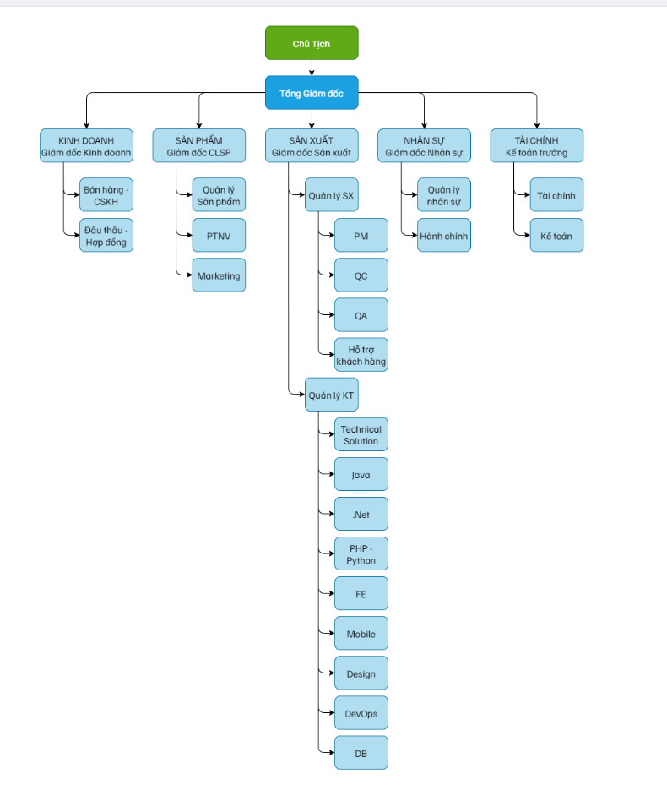

## 1.2 Tổng quan về Business Analyst

### 1.2.1 Business Analyst là gì? [1]

Chuyên viên phân tích nghiệp vụ (Business Analyst - BA) là người thực hiện các tác vụ phân tích nghiệp vụ. BA chịu trách nhiệm khám phá, tổng hợp và phân tích thông tin từ nhiều nguồn khác nhau trong doanh nghiệp, bao gồm công cụ, quy trình, tài liệu và các bên liên quan. BA chịu trách nhiệm khơi gợi những nhu cầu thực sự của các bên liên quan – thường liên quan đến việc điều tra và làm rõ chi tiết các mong muốn đã được bên liên quan bày tỏ - để từ đó xác định các vấn đề và nguyên nhân cơ bản. Hay hiểu đơn giản BA là người đứng giữa, là cầu nối kết nối khách hàng với bên kinh doanh và đội kỹ thuật của doanh nghiệp.

BA đóng vai trò căn chỉnh để các giải pháp được thiết kế và chuyển giao luôn phù hợp với nhu cầu của các bên liên quan. Các hoạt động mà BA thực hiện gồm:

* Thấu hiểu các vấn đề và mục tiêu của doanh nghiệp.
* Phân tích các nhu cầu và đưa ra giải pháp có giá trị cho khách hàng.
* Đề ra các chiến lược cụ thể.
* Dẫn dắt sự thay đổi.
* Tạo điều kiện thuận lợi cho sự hợp tác của các bên liên quan.

### 1.2.2 Các kỹ năng cần có của một BA [2] [1]

a. **Kỹ năng Giao tiếp**

Đây là khía cạnh quan trọng nhất của một BA vì họ phải là cầu nối giữa khách hàng và đội ngũ phát triển. BA cần giao tiếp rõ ràng các chi tiết như yêu cầu dự án, thay đổi yêu cầu và kết quả test, đây là các yếu tố quan trọng quyết định thành công của một dự án hay không.

**b. Công nghệ**

Một BA nên biết những gì các ứng dụng công nghệ đang được sử dụng, những kết quả có thể đạt được thông qua các platform hiện tại và ứng dụng các công nghệ mới. Testing phần mềm và design hệ thống kinh doanh cũng là những kỹ năng phân tích kỹ thuật quan trọng. Không cần phải là chuyên gia công nghệ, nhưng cần có kiến thức cơ bản để hiểu và giao tiếp với đội ngũ kỹ thuật.

**c. Kỹ năng Phân tích**

BA là người phân tích vấn đề chính trong dự án. Khả năng phân tích yêu cầu, vấn đề và quy trình là rất quan trọng để đảm bảo dự án diễn ra suôn sẻ và đúng hướng.

**d. Khả năng Giải quyết vấn đề**

Một BA cần có khả năng đưa ra các giải pháp sáng tạo và tham gia vào quá trình giải quyết vấn đề của dự án. Sự linh hoạt và sáng tạo là yếu tố quan trọng để đối phó với những thách thức không ngừng trong quá trình triển khai dự án.

**e. Kỹ năng Đàm phán và Thuyết phục**

Trong quá trình làm việc, có thể có những ý kiến trái chiều từ các bên liên quan. Vì vậy, khả năng đàm phán và thuyết phục là cực kỳ quan trọng để đạt được sự đồng thuận và tiến triển của dự án.

**f. Tư duy Phản biện**

BA cần có khả năng suy luận logic và đưa ra quyết định dựa trên dữ liệu và thông tin. Sự khách quan và khả năng đánh giá đúng đắn là yếu tố quan trọng giúp họ đưa ra các quyết định có lợi ích nhất cho dự án.

**g. Kỹ năng quản lý**

Một kỹ năng khác mà BA cần có là kỹ năng quản lý dự án. Lập kế hoạch phạm vi dự án, chỉ đạo nhân viên, xử lý yêu cầu thay đổi, dự báo ngân sách và giữ tất cả mọi người trong dự án trong vòng ràng buộc thời gian quy định chỉ là một số trong những kỹ năng quản lý mà một BA nên có.

### 1.2.3 Con đường phát triển của nghề BA [3] [1]

Business Analyst có thể phát triển sự nghiệp của mình trong nhiều lĩnh vực liên quan đến công nghệ thông tin. Dưới đây là một số nghề nghiệp liên quan đến con đường phát triển của BA như sau:

**a. Professional BA**

Đây là lựa chọn phù hợp cho những ai đam mê nghề BA từ sớm và muốn trở thành chuyên gia trong lĩnh vực này. một BA chuyên nghiệp là sự tổng hợp của rất nhiều kỹ năng có tính chuyên môn cao có thể áp dụng thành công cho bất kì lĩnh vực nào. Điều này sẽ cho phép các BA thay đổi nghành, công ty hoặc lĩnh vực một cách dễ dàng và lựa chọn lĩnh vực sẽ trở thành nghề nghiệp của họ để tập trung phát triển chuyên môn.

**b. Business Analyst Manager:**

Nếu bạn thích làm lãnh đạo và có khả năng quản lý nhân sự tốt, vị trí Business Analyst Manager là lựa chọn phù hợp. Đây là một vị trí yêu cầu kỹ năng quản lý, định hướng chiến lược và khả năng đưa ra quyết định chiến lược cho dự án.

**c. Relationship Manager:**

Nếu bạn có khả năng giao tiếp và thuyết phục tốt, [3]yêu thích công việc tương tác, xây dựng cộng đồng và các mối quan hệ việc trở thành một Relationship Manager có thể là lựa chọn thú vị. Trong vai trò này, bạn sẽ quản lý và phát triển mối quan hệ với khách hàng và đối tác, đồng thời đảm bảo sự hài lòng và thành công của dự án.

**d. Project Manager:**

Một số BA chọn trở thành Project Manager để tiếp tục phát triển sự nghiệp. Tuy nhiên, vị trí này yêu cầu những kỹ năng quản lý dự án và tập trung khác biệt so với nghề BA. Kinh nghiệm trong việc quản lý dự án có thể là lợi thế lớn khi chuyển sang vị trí này.

**e. BA Competency Manager:**

Nếu bạn muốn tìm hiểu sâu về lý thuyết nghề BA và muốn đóng vai trò dẫn dắt và định hướng cho các chuyên viên phân tích nghiệp vụ, vị trí BA Competency Manager là lựa chọn phù hợp. Đây là một vị trí quan trọng và được nhiều doanh nghiệp quan tâm và đánh giá cao về vai trò và đóng góp.

## 1.3. Mô tả vị trí công việc BA trong Công ty Cổ phần CNTT Toàn Cầu Xanh [1]

* Tham gia trực tiếp vào dự án công ty bàn giao, là người trực tiếp làm việc với khách hàng để hiểu rõ nhu cầu và mong muốn của họ, phân tích và ghi nhận các yêu cầu từ khách hàng từ đó viết các tài liệu phân tích yêu cầu chi tiết.
* Làm cầu nối giữa các nhóm phát triển phần mềm, kiểm thử và khách hàng. Truyền đạt yêu cầu một cách rõ ràng và chính xác tới nhóm phát triển. Tham gia các cuộc họp định kỳ để báo cáo tiến độ và thảo luận về các vấn đề phát sinh. Đảm bảo rằng các giải pháp phát triển đáp ứng đúng yêu cầu của khách hàng. Tham gia kiểm thử phần mềm và xác nhận rằng sản phẩm cuối cùng phù hợp với yêu cầu ban đầu.

# **CHƯƠNG 2 CƠ SỞ LÝ THUYẾT**

## 2.1 Những khái niệm chính trong phân tích nghiệp vụ [4]

**Có 4 loại yêu cầu chính:**

* **Yêu cầu nghiệp vụ (Business Requirements):** Yêu cầu high level từ phía khách hàng, là các tuyên bố về những mục tiêu dài hạn, mục tiêu ngắn hạn và kết quả nhằm giải thích lý do vì sao cần khởi xướng một sự thay đổi. Chúng có thể áp dụng cho toàn bộ doanh nghiệp, một bộ phận hoặc một sáng kiến cụ thể.
* **Yêu cầu của bên liên quan (Stakeholder Requirements):** mô tả nhu cầu của các bên liên quan phải được đáp ứng nhằm đạt được yêu cầu nghiệp vụ. Chúng có thể đóng vai trò như cầu nối giữa yêu cầu nghiệp vụ và yêu cầu giải pháp.
* **Yêu cầu giải pháp (Solution Requirements):** mô tả những khả năng và chất lượng của một giải pháp đạt yêu cầu các bên liên quan. Chúng cung cấp mức độ chi tiết thích hợp để cho phép phát triển và triển khai giải pháp. Yêu cầu giải pháp có thể được chia thành hai thể loại con:
  + **Yêu cầu chức năng (Functional Requirement):** mô tả các khả năng mà một giải pháp phải có về mặt hành vi và thông tin mà giải pháp sẽ quản lý.
  + **Yêu cầu phi chức năng hoặc yêu cầu chất lượng dịch vụ (Nonfunctuional Requirement):** dù không liên quan trực tiếp đến chức năng hành vi của giải pháp, nhưng nó mô tả các điều kiện về hiệu quả hoặc chất lượng mà theo đó một giải pháp phải được duy trì.
* **Yêu cầu chuyển đổi (Transition Requirements):** mô tả những khả năng mà giải pháp phải có và những điều kiện mà giải pháp phải đáp ứng để tạo điều kiện thuận lợi cho việc chuyển đổi từ trạng thái hiện tại sang trạng thái tương lai, nhưng sẽ không còn cần thiết sau khi việc thay đổi đã hoàn tất. Chúng phân biệt với các loại yêu cầu khác bởi tính tạm thời. Yêu cầu chuyển đổi chỉ giải quyết nhữn [4]g chủ đề như chuyển đổi dữ liệu, đào tạo và tính liên tục trong nghiệp vụ.

## 2.2 Các tài liệu thường dùng của BA

### 2.2.1 Mô hình phát triển phần mềm Waterfall và Agile [5] [1]

**Mục đích**

Agile và Waterfall đều nhằm mục đích quản lý và hoàn thành dự án một cách hiệu quả. Chúng giúp đảm bảo rằng các dự án được hoàn thành đúng hạn, trong ngân sách, và đáp ứng được các yêu cầu của khách hàng.

**Mô tả**

**Waterfall :** Waterfall hay còn gọi là mô hình thác nước. Waterfall là một phương pháp quản lý dự án dựa trên quy trình thiết kế tuần tự và liên tiếp. Waterfall, các giai đoạn của dự án được thực hiện lần lượt và nối tiếp nhau.

**Agile :** Agile là một phương pháp quản lý dự án, tập trung vào việc tạo ra các giải pháp linh hoạt, đáp ứng nhanh chóng cho nhu cầu thay đổi của khách hàng trong quá trình phát triển và khả năng thích ứng và linh hoạt trong việc thay đổi yêu cầu và phản hồi nhanh chóng.

### 2.2.2 Workflow (WF) [6] [1]

**Mục đích**

Workflow là một quy trình lặp lại, bao gồm các nhiệm vụ cần phải hoàn thành theo một quy trình cụ thể.

**Mô tả**

Workflow bao gồm từ các nhiệm vụ đơn giản có thể được thực hiện bởi các cá nhân đến các quy trình lớn liên quan đến hàng trăm thành viên trong nhóm trong các đơn vị kinh doanh.

**7 bước xây dựng quy trình Workflow:**

* Bước 1: Xác định nguồn dữ liệu
* Bước 2: Liệt kê các nhiệm vụ cần làm
* Bước 3: Phân công vai trò, người chịu trách nhiệm cho từng bước
* Bước 4: Thiết kế hồ sơ quy trình làm việc
* Bước 5: Kiểm tra quy trình công việc đã tạo
* Bước 6: Hướng dẫn và tổ chức quy trình làm việc đã tạo
* Bước 7: Triển khai quy trình công việc mới

### 2.2.3 Use Case (UC) [7] [8] [1]

**Mục đích**

Use case mô tả cách một người hoặc một hệ thống tương tác với giải pháp đang được mô hình hóa để đạt một mục tiêu.

**Mô tả**

Use case mô tả các tương tác giữa các nhân chính, giải pháp và bất kỳ tác nhân phụ nào cần thiết để đạt được mục tiêu của tác nhân chính. UC thường được kích hoạt bởi tác nhân chính, nhưng trong một số phương pháp cũng có thể được kích hoạt bởi một hệ thống khác hoặc bởi một sự kiến hoặc bộ đếm thời gian bên ngoài.

UC mô tả các kết quả có thể có của một nỗ lực để thực hiện một mục tiêu cụ thể mà giải pháp sẽ hỗ trợ. Nó trình bày chi tiết các đường đi khác nhau có thể được tuân theo bằng cách xác định các luồng tương tác chính và luồng tương tác thay thế. Luồng tương tác chính hoặc luồng tương tác cơ bản thể hiện cách trực tiếp nhất để hoàn thành mục tiêu của UC. Các trường hợp đặc biệt và trường hợp ngoại lệ dẫn đến việc không hoàn thành mục tiêu của UC được tài liệu hóa trong các luồng tương tác thay thế hoặc luồng tương tác ngoại lệ. UC thường được viết từ quan điểm của rác nhân và tránh mô tả các hoạt động nội bộ của giải pháp.

Sơ đồ UC là một biểu diễn đồ họa về mối quan hệ giữa các tác nhân với một hoặc nhiều use case được hỗ trợ bởi giải pháp.

Một số cách tiếp cận use case phân biệt giữa use case nghiệp vụ và use case hệ thống, bởi các use case nghiệp vụ mô tả cách tác tác nhân tương tác với một quy trình hoặc chức năng nghiệp vụ cụ thể và use case hệ thống mô tả sự tương tác giữa một tác nhân với một phần mềm ứng dụng.

**Các yếu tố**

Không có định dạng chung phổ quát cố định cho các use case. Các yếu tố sau đây sẽ thường được ghi lại trong một bản mô tả use case.

**1. Sơ đồ use case**

Mô tả trực quan phạm vi của giải pháp, bằng cách hiển thị các tác nhân có tương tác với giải pháp, sử dụng các trường hợp họ tương tác và mối quan hệ bất kỳ giữa các use case. Ngôn ngữ mô hình hóa thống nhất (Unified Modeling Language - UML) mô tả ký hiệu chuẩn cho một sơ đồ use case.

Các mối quan hệ: mối liên hệ giữa các tác nhân và use case được gọi là liên kết. Một đường liên kết chỉ ra rằng một tác nhân có quyền truy cập vào chức năng được đại diện bởi use case. Các liên kết không đại diện cho đầu vào, đầu ra, thời gian hoặc sự phụ thuộc.

**Có hai mối quan hệ thường được sử dụng giữa các use case:**

* Mở rộng (Extend): cho phép chèn hành vi bổ sung vào một use case. Use case đang được mở rộng phải hoàn toàn hoạt động được theo đúng nghĩa của nó và không được phụ thuộc vào use case mở rộng để thực thi thành công. Mối quan hệ này có thể được sử dụng để chỉ ra rằng một luồng thay thế đã được thêm vào một use case hiện có.
* Bao gồm (Include): cho phép use case được sử dụng chức năng có trong use case khác. Use case dạng bao gồm không cần phải là một use case hoàn chỉnh theo đúng nghĩa của nó nếu nó không được trực tiếp kích hoạt bởi một tác nhân. Mối quan hệ này thường được sử dụng nhất khi một số chức năng chung được yêu cầu bởi một vài use case hoặc để trừu tượng hóa một đoạn logic phức tạp.

**2. Đặt tả use case**

**Tên:** use case có một tên duy nhất. Tên thường bao gồm một động từ mô tả hành động được thực hiện bởi tác nhân và một danh từ mô tả những gì đang được thực hiện hoặc mục tiêu của hành động.

Mục tiêu: là mô tả ngắn gọn về kết quả thành công của use case theo quan điểm của tác nhân chính. Mô tả này hoạt động như một bản tóm tắt của use case.

**Tác nhân:** là bất kỳ người hoặc hệ thống nào bên ngoài giải pháp tương tác với giải pháp đó. Mỗi tác nhân được đặt một tên duy nhất đại diện cho vai trò của họ trong các tương tác với giải pháp. Một số phương án tiếp cận việc tạo ra use case khuyến nghị rằng nên tránh sử dụng các hệ thống hoặc sự kiện như các tác nhân. Use case được bắt đầu bởi một tác nhân, được gọi là tác nhân chính cho use case đó. Các tác nhân khác tham gia vào use case trong vài trò hỗ trợ được gọi là tác nhân phụ.

**Điều kiện tiên quyết:** hay còn gọi là tiền đề là sự việc bất kỳ phải đúng trước khi use case có thể bắt đầu. Điều kiện tiên quyết không được kiểm tra trong use case nhưng hoạt động như một ràng buộc đối với việc thực thi nó.

**Điều kiện kích hoạt:** là một sự kiện khởi đầu luồng sự kiện của một use case. Điều kiện kích hoạt phổ biến nhất là một hành động được thực hiện bởi tác nhân chính. Một sự kiện tạm thời (ví dụ như thời gian) có thể bắt đầu một use case. Điều này thường được sử dụng để kích hoạt một use case phải được thực hiện dựa trên thời gian trong ngày hoặc một ngày theo lịch cụ thể. Chẳng hạn như thói quen cuối ngày hoặc việc đối chiếu cuối tháng của hệ thống.

**Luồng sự kiện:** là tập hợp các bước được thực hiện bởi tác nhân và giải pháp trong suốt quá trình thực thi use case. Hầu hết bản mô tả use case đều tách ra một luồng thành công chính, sơ cấp hoặc cơ bản đại diện cho đường đi thành công ngắn nhất hoặc đơn giản nhất để hoàn thành mục tiêu của tác nhân. Use case cũng có thể bao gồm các luồng tương tác thay thế và luồng tương tác ngoại lệ. Các luồng tương tác thay thế mô tả những đường đi khác có thể được tuân theo để cho phép tác nhân đạt được thành công mục tiêu của use case. Các luồng tương tác ngoại lệ mô tả phản hồi mong muốn từ giải pháp khi mục tiêu không thể đạt được và use case không thể hoàn thành thành công.

**Hậu điều kiện hoặc sự đảm bảo:** một hậu điều kiện là sự việc bất kỳ phải đúng khi use case hoàn tất. Các hậu điều kiện phải đúng cho tất cả những luồng tương tác có thể có trong use case, bao gồm cả luồng tương tác chính và luồng tương tác thay thế. Use case có thể mô tả các hậu điều kiện riêng biệt đúng cho các lần thực hiện thành công và không thành công của use case. Đây có thể được gọi là sự đảm bảo; sự đảm bảo thành công mô tả các hậu điều kiện để thành công. Các đảm bảo tối thiểu mô tả những điều kiện bắt buộc phải đúng, ngay cả khi mục tiêu của tác nhân không đạt được và có thể giải quyết các mối quan tâm như yêu cầu bảo mật hoặc tính toàn vẹn dữ liệu.

### 2.2.4 Functional Specification Document (FSD) [9] [1]

**Mục đích**

FSD là tài liệu mô tả thông số kỹ thuật chức năng, hỗ trợ quản lý, phát triển phần mềm để hạn chế những nhầm lẫn hay lệch hướng của dự án.

**Mô tả**

Tài liệu FSD bao gồm nội dung phần bàn giao của designer với nhà phát triển, cùng với các tài liệu quan trọng khác như: công cụ tạo mẫu, hình ảnh, CSS, thông số kỹ thuật thiết kế và tài liệu nguyên mẫu.

**Quy tắc xây dựng FSD:**

* Cần phải có giao diện.
* Đánh dấu và đánh số thứ tự những phần cần lập trình mới hoặc chỉnh sửa.
* Bảng mô tả cần có loại dữ liệu

# **CHƯƠNG 3: PHÂN TÍCH NGHIỆP VỤ CHO HỆ THỐNG QUẢN LÝ KIỂM TRA TRỰC TUYẾN**

## Giới thiệu

Hệ thống Quản Lý Kiểm Tra Trực Tuyến là nền tảng giúp người dùng dễ dàng tham gia các bài kiểm tra về kiến thức chính trị và văn hóa, với thông tin đã xác thực và quá trình tham gia nhanh chóng. Đặc biệt, hệ thống còn tiếp nhận và phản hồi các ý kiến đóng góp của người dùng đã tham gia kiểm tra trực tuyến để cải thiện và cung cấp thêm thông tin tham khảo cho các người dùng khác, giúp họ lựa chọn bài kiểm tra phù hợp với mục tiêu học tập của mình.

## Khai thác yêu cầu của các bên liên quan

### Danh sách các tác nhân

|  |  |
| --- | --- |
| **Tác Nhân** | **Chú thích** |
| Admin | Người quản lý hệ thống, có quyền tạo, chỉnh sửa, xóa các bài kiểm tra, quản lý người dùng, và xem các kết quả kiểm tra. |
| User | Người dùng đã đăng ký và đăng nhập vào hệ thống, có thể thực hiện các bài kiểm tra trực tuyến, xem kết quả, và quản lý các bài kiểm tra của mình. |
| Visitor | Người dùng chưa đăng ký hoặc chưa đăng nhập, chỉ có thể xem các thông báo và thông tin công khai trên hệ thống. |

Bảng 1. Danh sách tác nhân

### Các yêu cầu chức năng của phần mềm

|  |  |  |  |
| --- | --- | --- | --- |
| **STT** | **Tên chức năng chính** | **Phân rã chức năng chi tiết**  (Lưu ý: Mỗi chức năng chi tiết nằm trên một dòng) | **Ghi chú** |

1. **NHỮNG CHỨC NĂNG PHẢI LÀM**

|  |  |  |  |
| --- | --- | --- | --- |
| 1 | Đăng ký tài khoản | 1.1 Đăng ký dành cho User | Visitor |
| 2 | Xem bài viết | 2.1 Xem chi tiết bài viết, thông báo | Visitor, User |
| 2.2 Bình luận bài viết | User |
| 2.3 Lưu bài viết |
| 3 | Kiểm tra | 3.1 Làm bài kiểm tra | User |
| 4 | Phản hồi ý kiến | 4.1 Nhập ý kiến cần phản hồi | User |
| 5 | Quản lý bài kiểm tra đã làm | 5.1 Xem bài kiểm tra đã làm | User |
| 5.2 Làm bài kiểm tra mới |
| 6 | Quản lý bài kiểm tra | 6.1 Thêm bài kiểm tra mới | Admin |
| 6.2 Chỉnh sửa bài kiểm tra |
| 6.3 Xóa bài kiểm tra |
| 6.4 Xem danh sách bài kiểm tra |
| 7 | Quản lý ý kiến phản hồi | 7.1 Quản lý bình luận | Admin |
| 7.2 Quản lý ý kiến |
| 7.3 Trả lời ý kiến phản hồi |
| 8 | Quản lý bài viết | 8.1 Thêm bài viết | Admin |
| 8.2 Sửa bài viết |
| 8.3 Xóa bài viết |
| 8.4 Xem danh sách bài viết |
| 9 | Quản lý User | 9.1 Thêm User mới | Admin |
| 9.2 Chỉnh sửa User |
| 9.3 Xóa User |
| 9.4 Xem danh sách User |
| 10 | Thống Kê | 10.1 Thống kê bài kiểm tra | Admin |
| 10.2 Thống kê User |
| 10.3 Thống kê Điểm |
| 10.4 Thông kê Bài viết |
| 10.5 Thống kê Lượt làm bài kiểm tra |
| 11 | Đăng xuất |  | Admin, User |
| 12 | Đăng Nhập | 11.1 Đăng nhập dành cho Admin |  |
| 11.2 Đăng nhập dành cho User |  |
| 11.3 Quên mật khẩu | User Admin |
| 13 | Tìm Kiếm | 13.1 Nhập tìm kiếm theo tên bài kiểm tra hoặc tên bài viết | Visitor, User |
| 14 | Quản lý tài khoản | 14.1 Chỉnh sửa thông tin cá nhân | User |
| 14.2 Thiết lập ngôn ngữ |
| 14.3 Đổi mật khẩu |
|  |
| 15 | Quản lý câu hỏi | 15.1 Xem câu hỏi | Admin |
| 15.2 Xóa câu hỏi |
| 15.3 Thêm câu hỏi mới |
| 15.4 Chỉnh sửa câu hỏi |

Bảng 2. Chức năng phần mềm

### Các yêu cầu phi chức năng của phần mềm

## Mô tả Module

### WorkFlow

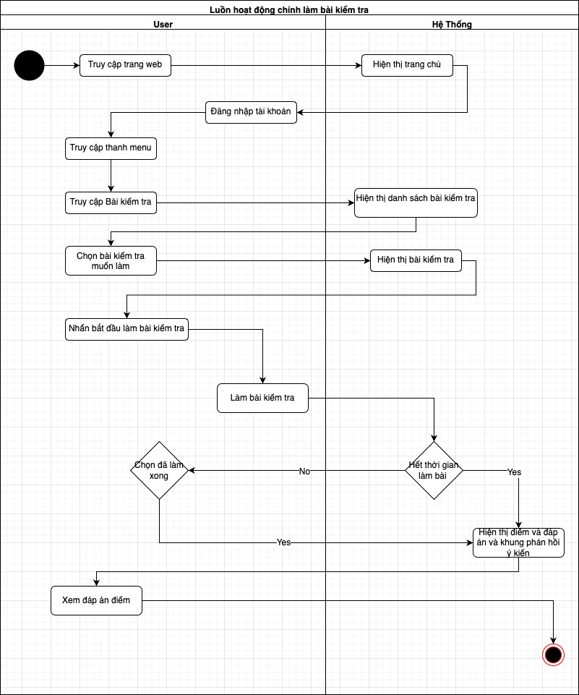

Hình 1 WorkFlow

## Use case và đặt tả Use case

### Use case tổng quát

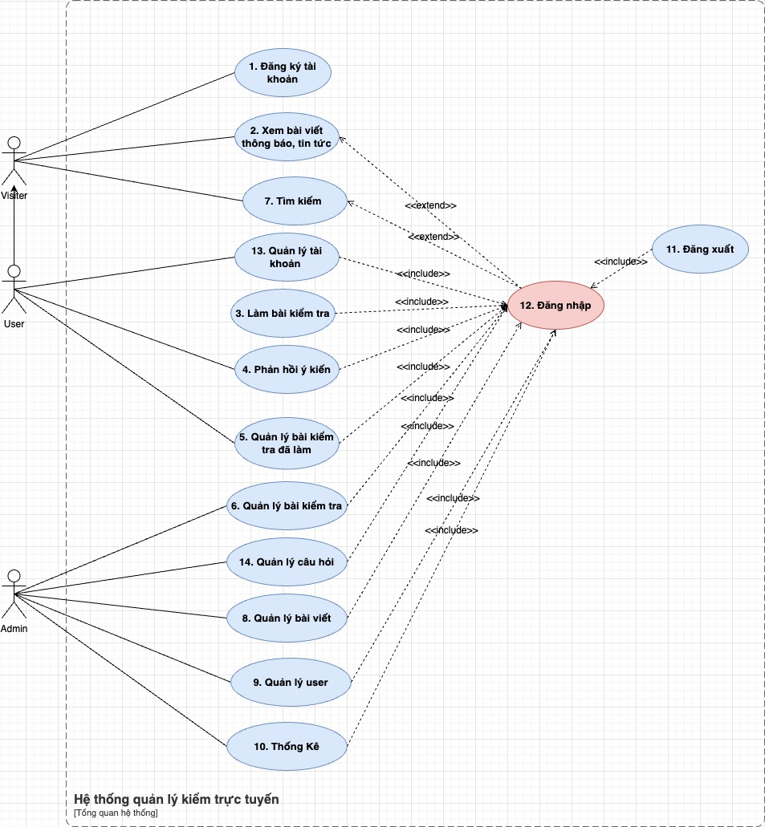

Hình 2 Use case tổng quát

### Use case đăng nhập

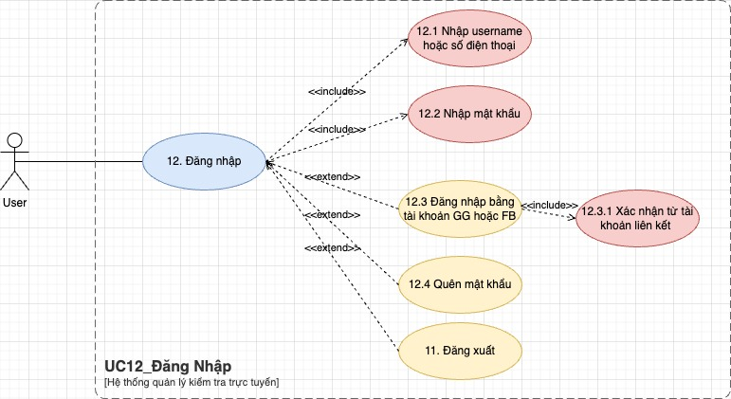

Hình 3 UC đăng nhập

|  |
| --- |
| Use Case ID: UC12 |
| Use Case Name: đăng nhập |
| Tác nhân (Actors): User |
| Sự ưu tiên (Priority): must have |
| Mô tả tổng quát (**Description)**: Hệ thống quản lý kiểm tra trực tuyến cho phép người dùng đăng nhập để sử dụng các chức năng của hệ thống. |
| Kích hoạt (Trigger): Người dùng chọn mục đăng nhập trên giao diện |
| Tiền điều kiện (**Pre-Condition(s))**:   * Người dùng đã có tài khoản trong hệ thống. * Thiết bị người dùng đã có kết nối internet. |
| Hậu điều kiện (**Post-Condition(s)):**  Người dùng đăng nhập thành công và có thể sử dụng các chức năng của hệ thống |
| Luồng xử lý chính (**Basic Flow):**   1. Người dùng truy cập vào hệ thống 2. Người dùng chọn mục "Đăng nhập" trên giao diện chính. 3. Hệ thống yêu cầu người dùng nhập username hoặc số điện thoại. 4. Người dùng nhập username hoặc số điện thoại. 5. Hệ thống yêu cầu người dùng nhập mật khẩu. 6. Người dùng nhập mật khẩu. 7. Hệ thống xác thực thông tin đăng nhập. 8. Nếu thông tin chính xác, hệ thống cho phép người dùng đăng nhập thành công và hiển thị giao diện chính của hệ thống. |
| Luồng xử lý thay thế (**Alternative Flow):**  Flow 12.3: Đăng nhập bằng tài khoản Google hoặc Facebook   1. Người dùng chọn đăng nhập bằng tài khoản Google hoặc Facebook. 2. Hệ thống chuyển hướng người dùng đến trang xác thực của Google hoặc Facebook. 3. Người dùng nhập thông tin tài khoản Google hoặc Facebook và xác thực. 4. Hệ thống nhận xác thực từ tài khoản liên kết và đăng nhập thành công vào hệ thống   Flow 12.4: Đổi mật khẩu Nếu người dùng quên mật khẩu,   1. họ có thể chọn mục "Quên mật khẩu". 2. Hệ thống yêu cầu người dùng nhập email hoặc số điện thoại liên kết với tài khoản. 3. Người dùng nhập thông tin yêu cầu. 4. Hệ thống gửi mã xác nhận hoặc liên kết đặt lại mật khẩu đến email hoặc số điện thoại của người dùng. 5. Người dùng nhập mã xác nhận hoặc truy cập liên kết và đặt lại mật khẩu mới. Người dùng sử dụng mật khẩu mới để đăng nhập vào hệ thống. |
| Luồng xử lý ngoại lệ (**Exception Flow):**   1. **Nếu thông tin đăng nhập không chính xác, hệ thống hiển thị thông báo lỗi và yêu cầu người dùng nhập lại.** 2. **Nếu quá số lần đăng nhập sai quy định, tài khoản sẽ bị khóa tạm thời và hệ thống thông báo cho người dùng biết.** |
| Quy tắc (**Business Rule):**   * **BR12-1: Tài khoản bị khóa nếu đăng nhập sai quá số lần quy định trong khoảng thời gian nhất định.** * **BR12-2: Mật khẩu phải đáp ứng các yêu cầu về độ mạnh để đảm bảo an toàn.** |
| Yêu cầu Phi chức năng (Non-Functional Requirement):   * NFR12-1: Hệ thống phải phản hồi yêu cầu đăng nhập trong vòng 3 giây. * NFR12-2: Hệ thống phải đảm bảo bảo mật thông tin đăng nhập của người dùng. |

Bảng 3 Đặt tả UC Đăng nhập

### Use case Đăng ký

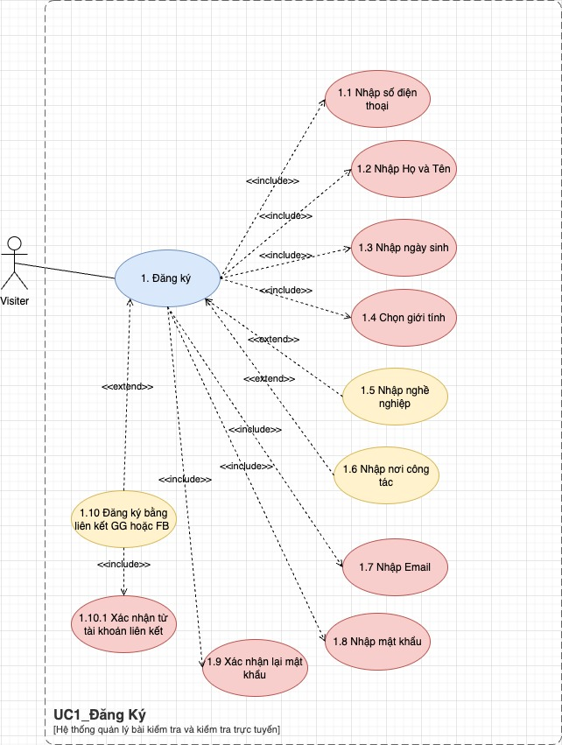

Hình 4 UC Đăng ký

|  |
| --- |
| Use Case ID: UC1 |
| Use Case Name: đăng ký tài khoản |
| Tác nhân (Actors): visitor |
| Sự ưu tiên (Priority): Phải có (must have) |
| Mô tả tổng quát (**Description)**: Khách vãng lai muốn đăng ký tài khoản tại hệ thống quản lý kiểm tra trực tuyến |
| Kích hoạt (Trigger): Là người dùng , chọn đăng ký tài khoản |
| Tiền điều kiện (**Pre-Condition(s))**:   * Người dùng chưa đăng ký tài khoản tại hệ thống |
| Hậu điều kiện (**Post-Condition(s)):**   * **Người dùng trở thành User của hệ thống và hưởng mọi chức năng của User đối với hệ thống** |
| Luồng xử lý chính (**Main Flow):**   1. **Người dùng truy câp vào hệ thống** 2. **Người dùng truy cập trang “Đăng nhập”** 3. **Hệ thống hiện thị trang “Đăng nhập”** 4. **Tại trang đăng nhập người dùng nhấn “Đăng ký”** 5. **Hệ thống hiển thị Trang đăng ký** 6. **Người dùng nhập các trường thông tin trên trang đăng ký** 7. **Người dùng nhấn nút “Xác nhận đăng ký”** 8. **Hệ thống hiển thị thông báo “Đăng ký thành công”** 9. **Hệ thống chuyển sang trang đăng nhập tài khoản nếu đăng ký thành công** |
| Luồng xử lý thay thế (**Alternative Flow):** |
| Luồng xử lý ngoại lệ (**Exception Flow):**  5.a3 Nếu người dùng đăng ký bằng một số điện thoại đã có, hiển thị thông báo “Số điện thoại đã tồn tại, nhập số điện thoại khác” và kết thúc |
| Quy tắc (**Business Rule):**   * BR1**-1:** |
| Yêu cầu Phi chức năng (Non-Functional Requirement):   * NFR1-1: |

Bảng 4 Đặc tả UC Đăng ký

### Use case Xem bài viết

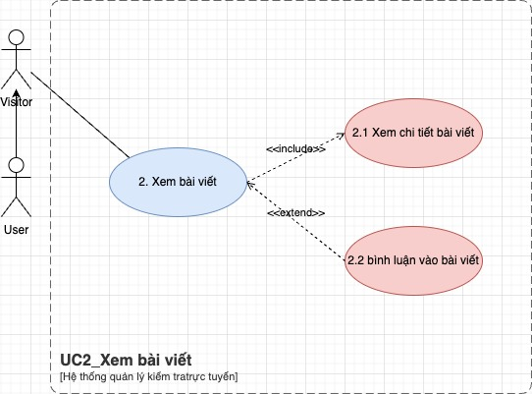

Hình 5 UC Xem bài viết

|  |
| --- |
| Use Case ID: UC2 |
| Use Case Name: Xem bài viết |
| Tác nhân (Actors): visitor, User |
| Sự ưu tiên (Priority): Phải có (must have) |
| Mô tả tổng quát (**Description)**: Người dùng muốn vào hệ thống và xem các bài viết, thông báo, tin tức đã được đăng |
| Kích hoạt (Trigger): Là người dùng hệ thống tôi muốn xem thông báo, tin tức và các bài viết khác từ hệ thống |
| Tiền điều kiện (**Pre-Condition(s))**:   * Người dùng chỉ cần truy cập vào hệ thống |
| Hậu điều kiện (**Post-Condition(s)):**   * **Người dùng xem được các bài viết, thông báo và tin tức từ hệ thống** |
| Luồng xử lý chính (**Main Flow):**   1. **Người dùng truy cập vào hệ thống** 2. **Tại trang chủ Hệ thống hiển thị các bài viết, tin tức và thông báo trên trang chủ** 3. **Người dùng Chọn bài viết muốn truy cập** 4. **Hệ thống hiển thị chi tiết bài viết** 5. **Người dùng xem bài viết và có thể bấm nút lưu bài viết** 6. **Có thể bấm nút lưu bài viết** 7. **Có thể bình luận vào bài viết** 8. **Hệ thống Lưu vào CSDL của người dùng** |
| Luồng xử lý thay thế (**Alternative Flow):**  2.a. Hệ thống hiển thị các bài viết, tin tức và thông báo trên trang chủ:  2.a1 Người dùng có thể bấm vào thanh menu và chọn “Bài viết”  2.a2 Hệ thống hiện thị các bài viết gần đây |
| Luồng xử lý ngoại lệ (**Exception Flow):** |
| Quy tắc (**Business Rule):**   * BR5**-1: Nếu người dùng là Visitor, khi bấm lưu bài viết phải bắt đăng nhập hoặc đăng ký tài khoản** * BR7-1: **Nếu người dùng là Visitor, khi bình luận vào bài viết phải bắt đăng nhập hoặc đăng ký tài khoản** |
| Yêu cầu Phi chức năng (Non-Functional Requirement):   * NFR1-1: |

Bảng 5 Đặc tả UC Xem bài viết

### Use case Kiểm Tra

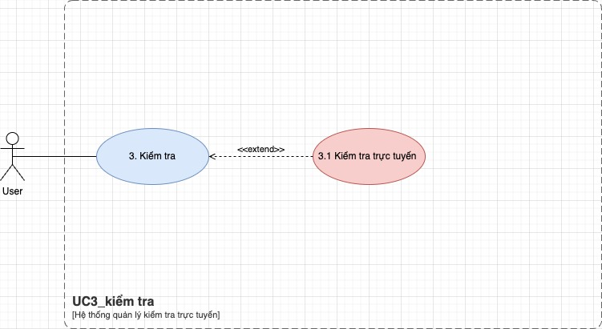

Hình 6 UC Kiểm tra

|  |
| --- |
| Use Case ID: UC3 |
| Use Case Name: Kiểm tra |
| Tác nhân (Actors): User |
| Sự ưu tiên (Priority): Phải có (must have) |
| Mô tả tổng quát (**Description)**:   * Người dùng muốn thực hiện bài kiểm tra trực tuyến trên hệ thống. |
| Kích hoạt (Trigger):   * Khi người dùng muốn tham gia vào quá trình làm bài kiểm tra trực tuyến trên hệ thống |
| Tiền điều kiện (**Pre-Condition(s))**:   * Đã đăng nhập vào hệ thống |
| Hậu điều kiện (**Post-Condition(s)):**   * Hoàn thành bài kiểm tra * Có thể xem lại điểm và đáp án của bài kiểm tra |
| Luồng xử lý chính (**Main Flow):**   1. **Người dùng truy cập vào hệ thống** 2. **Chọn mục “Kiểm tra”** 3. **Hệ thống hiện thị danh sách các bài kiểm tra có thể làm** 4. **Chọn một bài kiểm tra từ danh sách** 5. **Thực hiện bài kiểm tra theo yêu cầu** 6. **Nếu đã hoàn thành, nhấn nút “Nộp bài kiểm tra”** 7. **Hệ thống hiển thị thông báo xác nhận về việc nộp bài** 8. **Nếu đồng ý, bài kiểm tra sẽ được gửi đi và kết quả được lưu lại** 9. **Người dùng có thể xem lại điểm và đáp án của bài kiểm tra** |
| Luồng xử lý thay thế (**Alternative Flow):**  7.a. Nếu người dùng quyết định hủy việc nộp bài, quá trình làm bài tiếp tục |
| Luồng xử lý ngoại lệ (**Exception Flow):**   * Nếu hết thời gian làm bài, hệ thống sẽ hiển thị thông báo và kết thúc quá trình làm bài. |
| Quy tắc (**Business Rule):**   * BR3-1: Người dùng có thể chỉ thực hiện bài kiểm tra một lần duy nhất |
| Yêu cầu Phi chức năng (Non- Functional Requirement): |

Bảng 6 Đặc tả UC Kiểm tra

### Use case Phản hồi ý kiến

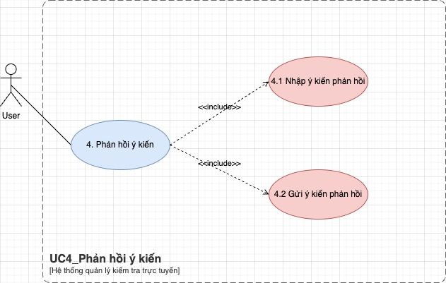

Hình 7 UC Phản hồi ý kiến

|  |
| --- |
| Use Case ID: UC4 |
| Use Case Name: Phản hồi ý kiến |
| Tác nhân (Actors): User |
| Sự ưu tiên (Priority): Phải có (must have) |
| Mô tả tổng quát (**Description)**: Là người dùng, tôi muốn phản hồi ý kiến |
| Kích hoạt (Trigger): người dùng nhấn chọn mục Phản hồi |
| Tiền điều kiện (**Pre-Condition(s))**:   * Người dùng truy cập vào hệ thống * Người dùng đăng nhập thành công * Người dùng thực hiện phản hồi ý kiến * Thiết bị người dùng đã có kết nối internet khi thực hiện đăng nhập |
| Hậu điều kiện (**Post-Condition(s)):**   * **Người dùng thực hiện việc phản hồi thành công** |
| Luồng xử lý chính (**Basic Flow):**   1. Người dùng lựa chọn mục “phản hồi” 2. Hệ thống hiển thị trang phản hồi 3. Người dùng nhập nội dung phản hồi 4. Người dùng nhấn nút “Gửi” nội dung phản hồi 5. Hệ thống hiển thị thông báo “Bạn chắc chắn gửi thông tin này” 6. Người dùng nhấn nút “Gửi” 7. Hệ thống ghi nhận và lưu thông tin phản hồi |
| Luồng xử lý thay thế (**Alternative Flow):**  **AF-1: 6a Người dùng nhấn nút “Hủy”**  **6a1 Hệ thống trở lại trang phản hồi** |
| Luồng xử lý ngoại lệ (**Exception Flow):** |
| Quy tắc (**Business Rule): N/A** |
| Yêu cầu Phi chức năng (Non-Functional Requirement): |

Bảng 7 Đặt tả UC Phản hồi ý kiến

### Use case quản lý bài kiểm tra đã làm

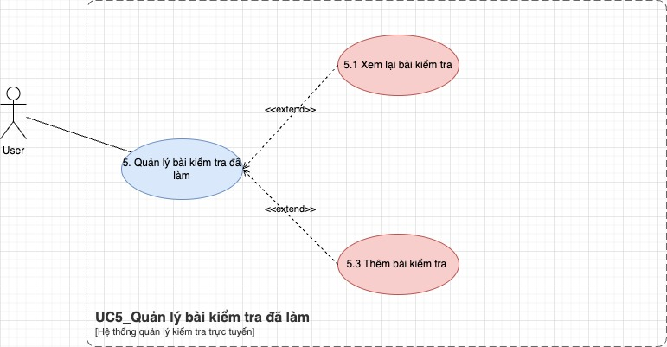

Hình 8 UC Quản lý bài kiểm tra đã làm

|  |
| --- |
| Use Case ID: UC5 |
| Use Case Name: Quản lý bài kiểm tra đã làm |
| Tác nhân (Actors): User |
| Sự ưu tiên (Priority): Phải có (must have) |
| Mô tả tổng quát (**Description)**: Người dùng muốn quản lý tất cả bài kiểm tra đã làm |
| Kích hoạt (Trigger): Là người dùng hệ thống tôi muốn xem lại và quản lý tất cả bài kiểm tra tôi đã làm |
| Tiền điều kiện (**Pre-Condition(s))**:   * Đã đăng nhập vào hệ thống hoặc là Admin của hệ thống |
| Hậu điều kiện (**Post-Condition(s)):**   * Xem lại tất cả bài kiểm tra đã làm và thao tác các chức năng trong ql bài kiểm tra đã làm |
| Luồng xử lý chính (**Main Flow):**   1. **Người dùng Đăng nhập vào hệ thống** 2. **Người dùng Nhấn vào thanh menu và chọn “Bài kiểm tra đã làm”** 3. **Hệ thống hiện thị danh sách tất cả bài kiểm tra đã làm của người dùng** 4. **Người dùng thao tác các chức năng:**  * Xem chi tiết bài kiểm tra: Nhấn vào một bài kiểm tra cụ thể để xem chi tiết kết quả và nội dung. * Thêm bài kiểm tra: Nhấn vào nút “ Thêm” để thêm bài kiểm tra muốn làm |
| Luồng xử lý thay thế (**Alternative Flow):**  4a. Nếu người dùng muốn thêm bài kiểm tra, hệ thống sẽ hiển thị giao diện danh sách các bài kiểm tra có thể làm và tiếp tục thực hiện các bước kiểm tra. |
| Luồng xử lý ngoại lệ (**Exception Flow):** |
| Quy tắc (**Business Rule):**   * N/A |
| Yêu cầu Phi chức năng (Non-Functional Requirement):   * N/A |

Bảng 8 Đặt tả UC Quản lý bài kiểm tra đã làm

### Use case Quản lý bài kiểm tra

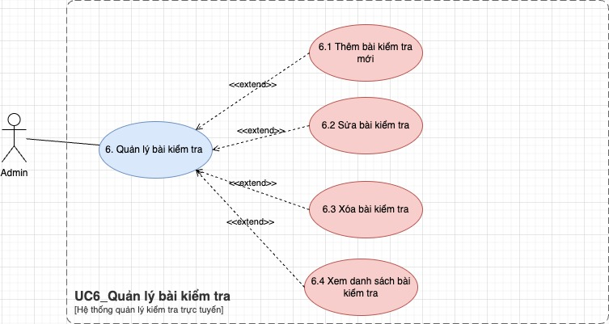

Hình 9 UC Quản lý bài kiểm tra

|  |
| --- |
| Use Case ID: UC6 |
| Use Case Name: Quản lý tất cả bài viết |
| Tác nhân (Actors): Admin |
| Sự ưu tiên (Priority): Phải có (must have) |
| Mô tả tổng quát (**Description)**: là Admin tôi muốn quản lý tất cả bài kiểm tra tôi đã tạo ra |
| Kích hoạt (Trigger): Admin nhấn mục Quản lý bài kiểm tra |
| Tiền điều kiện (**Pre-Condition(s))**:   * Admin truy cập vào hệ thống * Admin đăng nhập thành công * Admin thực hiện chức năng quản lý bài kiểm tra * Thiết bị Admin đã có kết nối internet khi thực hiện đăng nhập |
| Hậu điều kiện (**Post-Condition(s)):**   * **Admin thực hiện chức năng quản lý bài kiểm tra/ Thêm sửa xóa bài kiểm tra thành công/thất bại** |
| Luồng xử lý chính (**Basic Flow):**   1. Admin lựa chọn chức năng quản lý bài kiểm tra 2. Hệ thống truy cập và hiển thị tất cả bài kiểm tra đã tạo 3. Admin thực hiện các chức năng của quản lý bài kiểm tra    1. Thêm bài kiểm tra mới    2. Xóa bài kiểm tra    3. Sửa bài kiểm tra |
| Luồng xử lý thay thế (**Alternative Flow):** |
| Luồng xử lý ngoại lệ (**Exception Flow):** |
| Quy tắc (**Business Rule):**   * **BR3.3-1: Chỉ được xóa bài viết khi bài kiểm tra đang ở trạng thái chờ kiểm duyệt** |
| Yêu cầu Phi chức năng (Non-Functional Requirement): |

Bảng 9 Đặt tả UC Quản lý bài kiểm tra

### Use case Tìm Kiếm

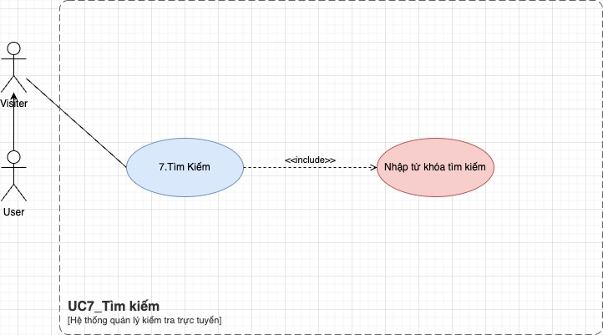

Hình 10 UC Tìm kiếm

|  |
| --- |
| Use Case ID: UC7 |
| Use Case Name: Tìm kiếm |
| Tác nhân (Actors): User, Admin, Visitor |
| Sự ưu tiên (Priority): Phải có (must have) |
| Mô tả tổng quát (**Description)**: Người dùng muốn tìm kiếm thông tin tại hệ thống quản lý kiểm tra trực tuyến. |
| Kích hoạt (Trigger): Người dùng chọn chức năng tìm kiếm và nhập từ khóa tìm kiếm. |
| Tiền điều kiện (**Pre-Condition(s))**: Người dùng đã đăng nhập vào hệ thống (nếu cần thiết). |
| Hậu điều kiện (**Post-Condition(s)):**   * **Hệ thống hiển thị kết quả tìm kiếm tương ứng với từ khóa mà người dùng đã nhập.** |
| Luồng xử lý chính (**Main Flow):**   1. Người dùng truy cập vào trang tìm kiếm. 2. Người dùng nhập từ khóa tìm kiếm. 3. Người dùng nhấn nút "Tìm kiếm". 4. Hệ thống xử lý yêu cầu tìm kiếm và hiển thị kết quả tìm kiếm tương ứng. 5. Hệ thống hiển thị các gợi ý bài viết liên quan (nếu có). |
| Luồng xử lý thay thế (**Alternative Flow):**   1. Nếu không có kết quả tìm kiếm phù hợp 2. Hệ thống hiển thị thông báo “Không tìm thấy kết quả phù hợp” |
| Luồng xử lý ngoại lệ (**Exception Flow):**   1. Nếu người dùng không nhập từ khóa tìm kiếm, hệ thống hiện thị vui lòng nhập từ khóa tìm kiếm |
| Quy tắc (**Business Rule):**   1. BR7-1: Hệ thống phải cung cấp kết quả tìm kiếm phù hợp và chính xác |
| Yêu cầu Phi chức năng (Non-Functional Requirement):   1. NFR7-1: Thời gian xử lý tìm kiếm không quá 3 giây. |

Bảng 10 Đặt tả UC Tìm kiếm

### Use Case Quản lý bài viết

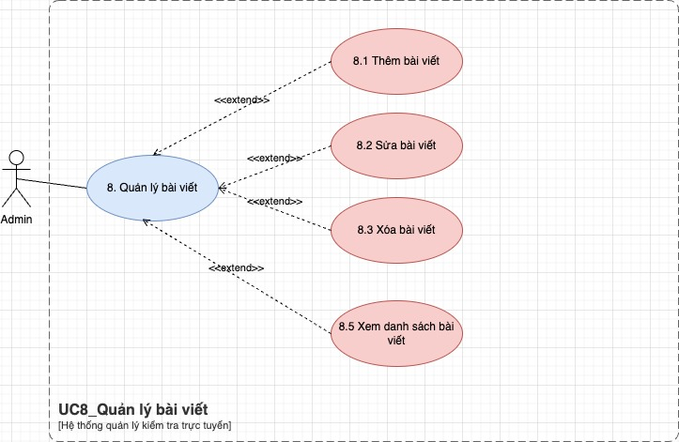

Hình 11 UC Quản lý bài viết

|  |
| --- |
| Use Case ID: UC8 |
| Use Case Name: Quản lý bài viết |
| Tác nhân (Actors): Admin |
| Sự ưu tiên (Priority): Phải có (must have) |
| Mô tả tổng quát (**Description)**: là Admin tôi muốn quản lý các bài viết của tôi trên hệ thống |
| Kích hoạt (Trigger): Admin Chọn chức năng “quản lý bài viết” |
| Tiền điều kiện (**Pre-Condition(s))**:   * Admin truy cập vào hệ thống * Admin đăng nhập thành công * Admin thực hiện chức năng quản lý bài viết * Thiết bị Admin đã có kết nối internet khi thực hiện đăng nhập |
| Hậu điều kiện (**Post-Condition(s)):**   * **Admin thực hiện chức năng quản lý bài viết/ Thêm sửa xóa và khôi phục bài viết thành công/thất bại** |
| Luồng xử lý chính (**Basic Flow):**   1. Admin chọn chức năng "Quản lý bài viết". 2. Hệ thống hiển thị danh sách các bài viết hiện có trên hệ thống. 3. Admin có các lựa chọn sau:   3.1 Thêm bài viết mới:  3.1.1 Admin nhập thông tin cho bài viết mới (tiêu đề, nội dung, v.v.).  3.1.2 Admin nhấn "Lưu" để thêm bài viết.  3.2 Sửa bài viết:  3.2.1 Admin chọn bài viết cần sửa từ danh sách.  3.2.2 Hệ thống hiển thị giao diện cho phép Admin chỉnh sửa thông tin của bài viết.  3.2.3 Admin thực hiện các chỉnh sửa cần thiết và nhấn "Lưu" để cập nhật bài viết.  3.3 Xóa bài viết:  3.3.1 Admin chọn bài viết cần xóa từ danh sách.  3.3.2 Hệ thống hiển thị thông báo xác nhận xóa.  3.3.3 Admin xác nhận xóa bài viết. |
| Luồng xử lý thay thế (**Alternative Flow):** |
| Luồng xử lý ngoại lệ (**Exception Flow):**   * Nếu có lỗi xảy ra trong quá trình thêm, sửa, xóa hoặc khôi phục bài viết, hệ thống sẽ hiển thị thông báo lỗi tương ứng và yêu cầu Admin thực hiện lại |
| Quy tắc (**Business Rule):**   * **BR3.3-1: Chỉ được xóa bài viết khi bài viết đang ở trạng thái chờ kiểm duyệt** |
| Yêu cầu Phi chức năng (Non-Functional Requirement): |

Bảng 11 Đặt tả UC Quản lý bài viết

### Use Case Quản lý người dùng

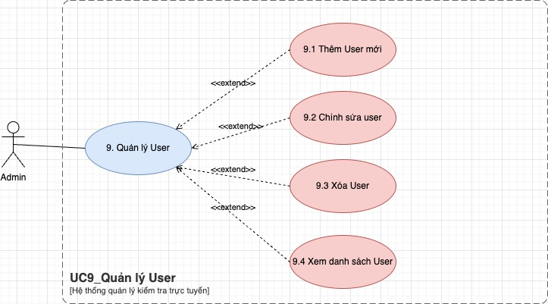

Hình 12 UC Quản lý User

|  |
| --- |
| Use Case ID: UC9 |
| Use Case Name: Quản lý user |
| Tác nhân (Actors): Admin |
| Sự ưu tiên (Priority): must have |
| Mô tả tổng quát (**Description)**: Admin muốn quản lý người dùng trên hệ thống, bao gồm thêm, sửa, và xóa người dùng. |
| Kích hoạt (Trigger): Admin chọn chức năng "Quản lý User". |
| Tiền điều kiện (**Pre-Condition(s))**:   * Admin đã truy cập vào hệ thống. * Admin đã đăng nhập thành công |
| Hậu điều kiện (**Post-Condition(s)):**   * Hệ thống lưu lại các thay đổi trong danh sách người dùng (thêm, sửa, xóa). |
| Luồng xử lý chính (**Basic Flow):**   1. Admin chọn chức năng "Quản lý người dùngr". 2. Hệ thống hiển thị danh sách người dùng hiện có trên hệ thống. 3. Admin có các lựa chọn sau:   3.1 Thêm User mới:  3.1.1 Admin chọn chức năng "Thêm người dùng mới".  3.1.2 Admin nhập thông tin của người dùng mới (tên, email, mật khẩu, vai trò, v.v.).  3.1.3 Admin nhấn "Lưu" để thêm người dùng mới vào hệ thống.  3.2 Sửa User:  3.2.1 Admin chọn người dùng cần sửa từ danh sách.  3.2.2 Hệ thống hiển thị thông tin chi tiết của người dùng.  3.2.3 Admin thực hiện các chỉnh sửa cần thiết và nhấn "Lưu" để cập nhật thông tin người dùng.  3.3 Xóa User:  3.3.1 Admin chọn người dùng cần xóa từ danh sách.  3.3.2 Hệ thống hiển thị thông báo xác nhận xóa.  3.3.3 Admin xác nhận xóa người dùng. |
| Luồng xử lý thay thế (**Alternative Flow): N/A** |
| Luồng xử lý ngoại lệ (**Exception Flow):**   * BR-1: Nếu Admin không nhập đầy đủ thông tin khi thêm người dùng, hệ thống sẽ hiển thị thông báo lỗi và yêu cầu nhập đầy đủ thông tin. * BR-2: Nếu Admin cố gắng xóa một người dùng đang có hoạt động liên quan đến các bài kiểm tra hoặc các chức năng khác, hệ thống sẽ hiển thị thông báo lỗi và không cho phép xóa người dùng đó. |
| Quy tắc (**Business Rule): N/A** |
| Yêu cầu Phi chức năng (Non-Functional Requirement): N/A |

Bảng 12 Đặt tả UC Quản lý User

### Use Case Thống Kê

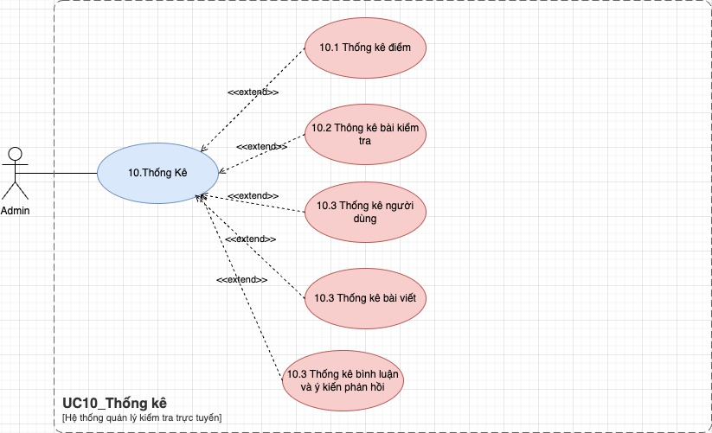

Hình 13 UC Thống kê

|  |
| --- |
| Use Case ID: UC10 |
| Use Case Name: Thống kê |
| Tác nhân (Actors): Admin |
| Sự ưu tiên (Priority): Nên có |
| Mô tả tổng quát (**Description)**: Admin muốn thực hiện các thống kê liên quan đến điểm của người dùng, bài kiểm tra và người dùng trên hệ thống. |
| Kích hoạt (Trigger): Admin chọn chức năng "Thống kê". |
| Tiền điều kiện (**Pre-Condition(s))**:   * Admin đã truy cập vào hệ thống. |
| Hậu điều kiện (**Post-Condition(s)):**   * Hệ thống hiển thị thông tin thống kê theo yêu cầu của Admin. |
| Luồng xử lý chính (**Basic Flow):**   1. Admin truy cập và đăng nhập vào hệ thống thành công 2. Hệ thống hiển thị mục Thống Kê 3. Admin xem tất cả Thống kê có trên giao diện    1. Xem thống kê người dùng       1. Xem thống kê bao nhiêu người là nam, nữ trên hệ thống    2. Xem thống kê bài viết    3. Xem thống kê bài kiểm tra       1. Xem thống kê lượt làm bài kiểm tra    4. Xem thống kê điểm    5. Xem thống kê bình luận và ý kiến phản hồi |
| Luồng xử lý thay thế (**Alternative Flow): N/A** |
| Luồng xử lý ngoại lệ (**Exception Flow):**   * Nếu có lỗi xảy ra trong quá trình thực hiện thống kê, hệ thống sẽ hiển thị thông báo lỗi tương ứng và yêu cầu Admin thực hiện lại hoặc liên hệ với quản trị viên hệ thống để được hỗ trợ. |
| Quy tắc (**Business Rule): N/A** |
| Yêu cầu Phi chức năng (Non-Functional Requirement): N/A |

Bảng 13 Đặt tả UC Thống kê

### Use Case Quản lý tài khoản

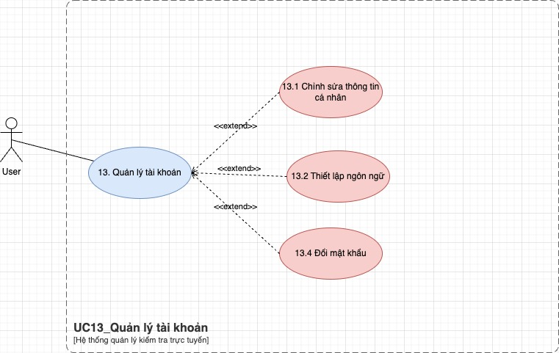

Hình 14 UC Quản lý tài khoản

|  |
| --- |
| Use Case ID: UC13 |
| Use Case Name: Quản lý tài khoản |
| Tác nhân (Actors): User |
| Sự ưu tiên (Priority): must have |
| Mô tả tổng quát (**Description)**: Người dùng muốn quản lý tài khoản cá nhân của mình |
| Kích hoạt (Trigger): Người dùng chọn mục "Quản lý tài khoản" |
| Tiền điều kiện (**Pre-Condition(s))**:   * Người dùng đã có tài khoản trong hệ thống. * Thiết bị người dùng đã có kết nối internet. |
| Hậu điều kiện (**Post-Condition(s)):**   * Thông tin tài khoản được cập nhật thành công. * Các thay đổi liên quan đến tài khoản được thực hiện và lưu lại. |
| Luồng xử lý chính (**Basic Flow):**   1. Người dùng chọn chức năng "Quản lý tài khoản". 2. Hệ thống hiển thị trang quản lý tài khoản với các tùy chọn:  * Chỉnh sửa thông tin cá nhân   2a1. Người dùng hoặc chọn "Chỉnh sửa thông tin cá nhân".  2a2. Hệ thống hiển thị giao diện chỉnh sửa thông tin cá nhân.  2a3. Người dùng hoặc nhập thông tin mới và nhấn "Lưu".  2a4. Hệ thống cập nhật thông tin và hiển thị thông báo thành công.   * Thay đổi mật khẩu   3b1. Người dùng hoặc chọn "Thay đổi mật khẩu".  3b2. Hệ thống hiển thị giao diện thay đổi mật khẩu.  3b3. Người dùng hoặc nhập mật khẩu hiện tại và mật khẩu mới, sau đó nhấn "Lưu".  3b4. Hệ thống kiểm tra mật khẩu hiện tại: - Nếu đúng, hệ thống cập nhật mật khẩu mới và hiển thị thông báo thành công. - Nếu sai, hệ thống hiển thị thông báo lỗi.   * Thiết lập ngôn ngữ   3c1. Người dùng chọn "Thiết lập ngôn ngữ".  3c2. Hệ thống hiển thị giao diện chọn ngôn ngữ.  3c3. Người dùng chọn ngôn ngữ mong muốn và nhấn "Lưu".  3c4. Hệ thống cập nhật ngôn ngữ và hiển thị thông báo thành công.   1. Người dùng chọn một trong các tùy chọn. 2. Hệ thống hiển thị giao diện tương ứng với tùy chọn đã chọn. 3. Người dùng nhập thông tin và xác nhận thay đổi. 4. Hệ thống cập nhật thông tin và hiển thị thông báo thành công. |
| Luồng xử lý thay thế (**Alternative Flow):** |
| Luồng xử lý ngoại lệ (**Exception Flow):**  6a. Nếu xảy ra lỗi trong quá trình cập nhật thông tin, hệ thống hiển thị thông báo lỗi và yêu cầu người dùng hoặc Admin thử lại. |
| Quy tắc (**Business Rule):**  BR-1: Người dùng phải nhập đầy đủ và chính xác thông tin khi chỉnh sửa.  BR-2: Mật khẩu mới phải tuân theo chính sách bảo mật của hệ thống (ví dụ: độ dài tối thiểu, bao gồm ký tự đặc biệt, v.v.).  BR-3: Hệ thống phải xác nhận mật khẩu hiện tại trước khi cho phép thay đổi mật khẩu.  BR-4: Chỉ người dùng hoặc Admin có quyền hợp lệ mới có thể thực hiện các thay đổi này. |
| Yêu cầu Phi chức năng (Non-Functional Requirement):   * Hệ thống phải phản hồi nhanh chóng với các thao tác của người dùng hoặc Admin. * Hệ thống phải bảo mật thông tin tài khoản * Hệ thống phải đảm bảo rằng chỉ người dùng có quyền hợp lệ mới có thể thực hiện các thay đổi. |

Bảng 14 Đặt tả UC Quản lý tài khoản

### Use Case Quản lý câu hỏi

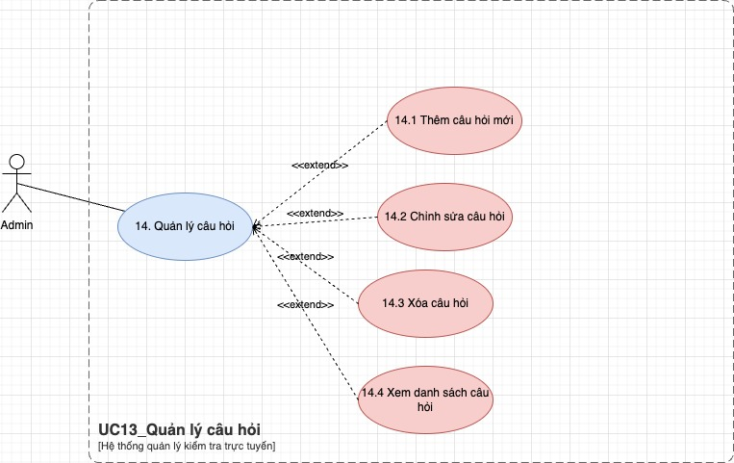

Hình 15 UC Quản lý câu hỏi

|  |
| --- |
| Use Case ID: UC14 |
| Use Case Name: Quản lý câu hỏi |
| Tác nhân (Actors): Admin |
| Sự ưu tiên (Priority): must have |
| Mô tả tổng quát (**Description)**: Admin có thể quản lý các câu hỏi trong hệ thống, bao gồm thêm mới, chỉnh sửa, và xóa các câu hỏi. |
| Kích hoạt (Trigger): Admin muốn quản lý các câu hỏi để sử dụng trong các bài kiểm tra. |
| Tiền điều kiện (**Pre-Condition(s))**:   * Người dùng đã có tài khoản trong hệ thống. * Thiết bị người dùng đã có kết nối internet. |
| Hậu điều kiện (**Post-Condition(s)):**   * Câu hỏi được thêm mới, chỉnh sửa, hoặc xóa thành công và thông tin được cập nhật trong cơ sở dữ liệu. |
| Luồng xử lý chính (**Basic Flow):**   1. Admin đăng nhập vào hệ thống. 2. Admin nhấn vào thanh menu và chọn "Quản lý câu hỏi". 3. Hệ thống hiển thị danh sách các câu hỏi hiện có. 4. Admin chọn chức năng muốn thực hiện:    * Thêm câu hỏi mới   4a1 Admin nhấn nút "Thêm câu hỏi mới".  4a2 Admin điền các thông tin cần thiết cho câu hỏi (nội dung câu hỏi, loại câu hỏi, đáp án, số điểm).  4a3 Admin nhấn nút "Lưu" để thêm câu hỏi mới.  4a4 Hệ thống kiểm tra và lưu câu hỏi mới vào cơ sở dữ liệu.  4a5 Hệ thống hiển thị thông báo thêm câu hỏi thành công.   * + Chỉnh sửa câu hỏi hiện có   4b1 Admin chọn câu hỏi cần chỉnh sửa và nhấn nút "Chỉnh sửa".  4b2 Admin chỉnh sửa các thông tin cần thiết cho câu hỏi.  4b3 Admin nhấn nút "Lưu" để cập nhật câu hỏi.  4b4 Hệ thống kiểm tra và cập nhật thông tin câu hỏi trong cơ sở dữ liệu.  4b5 Hệ thống hiển thị thông báo cập nhật câu hỏi thành công.   * + Xóa câu hỏi   4c1 Admin chọn câu hỏi cần xóa và nhấn nút "Xóa".  4c2 Hệ thống hiển thị hộp thoại xác nhận xóa.  4c3 Admin xác nhận xóa câu hỏi.  4c4 Hệ thống xóa câu hỏi khỏi cơ sở dữ liệu.  4c5 Hệ thống hiển thị thông báo xóa câu hỏi thành công. |
| Luồng xử lý thay thế (**Alternative Flow):**  **AF1: Hủy bỏ hành động**   1. Admin có thể nhấn nút "Hủy" bất kỳ lúc nào để hủy bỏ hành động đang thực hiện (thêm, chỉnh sửa, xóa). |
| Luồng xử lý ngoại lệ (**Exception Flow):**  **EF1: Thông tin không hợp lệ**   1. Admin nhập thông tin không hợp lệ khi thêm hoặc chỉnh sửa câu hỏi (ví dụ: để trống nội dung câu hỏi, không chọn loại câu hỏi). 2. Hệ thống hiển thị thông báo lỗi và yêu cầu admin nhập lại thông tin. |
| Quy tắc (**Business Rule): N/A** |
| Yêu cầu Phi chức năng (Non-Functional Requirement): N/A |

Bảng 15 Đặt tả UC Quản lý câu hỏi

## Thiết kế và đặc tả giao diện cho phần mềm Quản lý kiểm tra trực tuyến cho Website Đảng Bộ Nhà Nước

### Thiết kế giao diện cho người dùng

#### Giao diện Đăng nhập

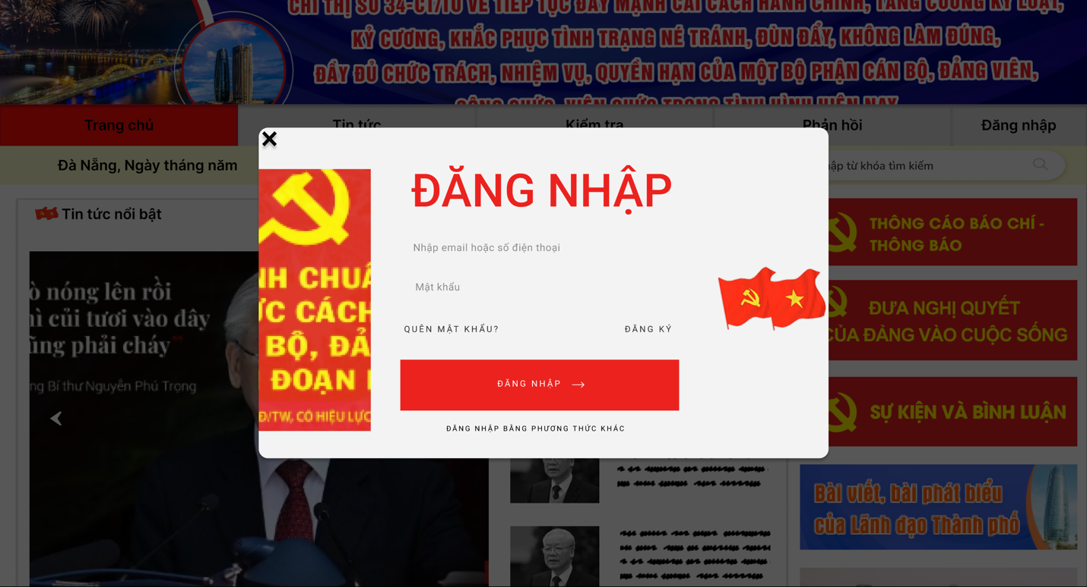

Hình 16 Giao diện Đăng nhập

#### Giao diện Đăng Ký

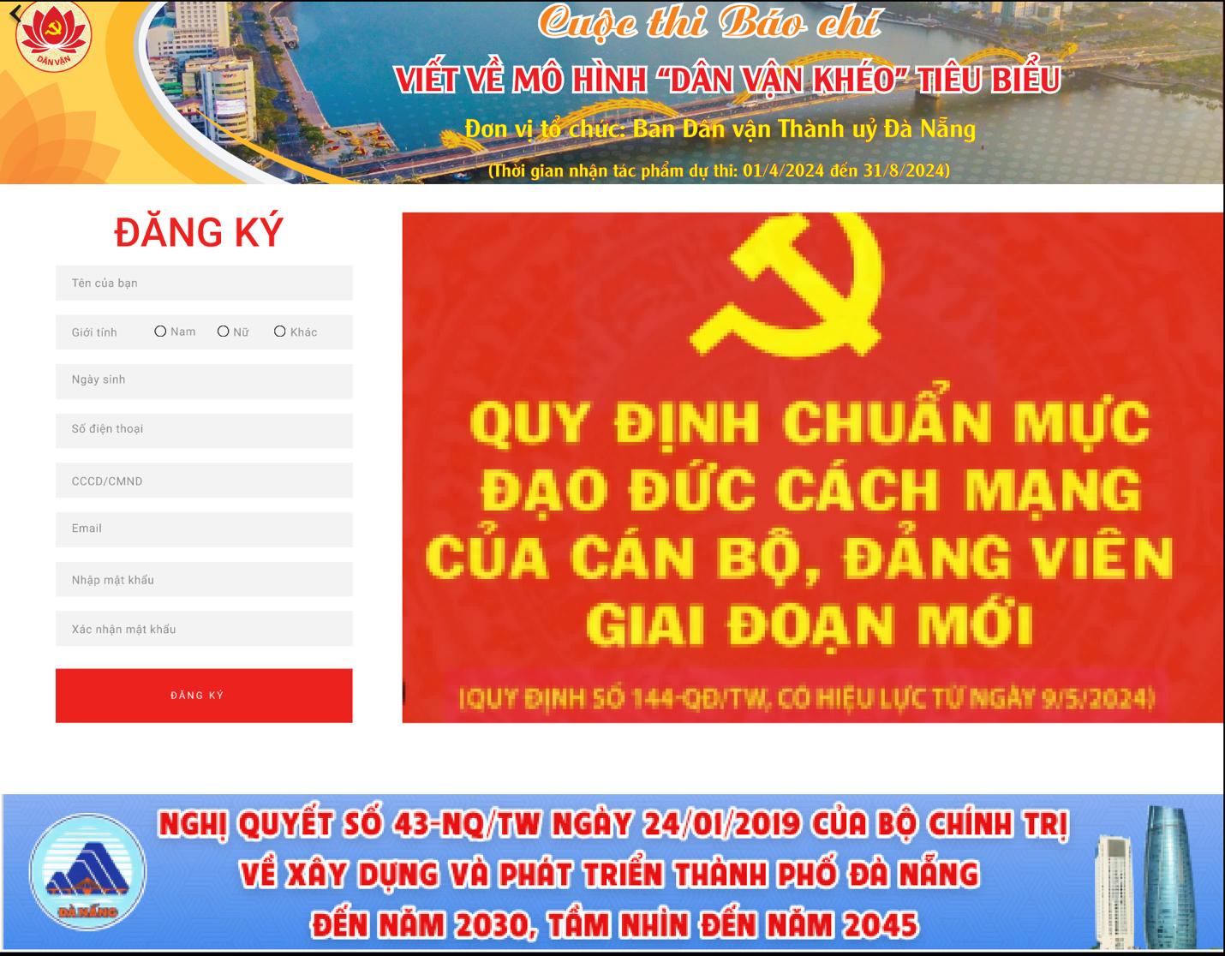

Hình 17 Giao diện Đăng ký

#### Giao diện Đăng Xuất

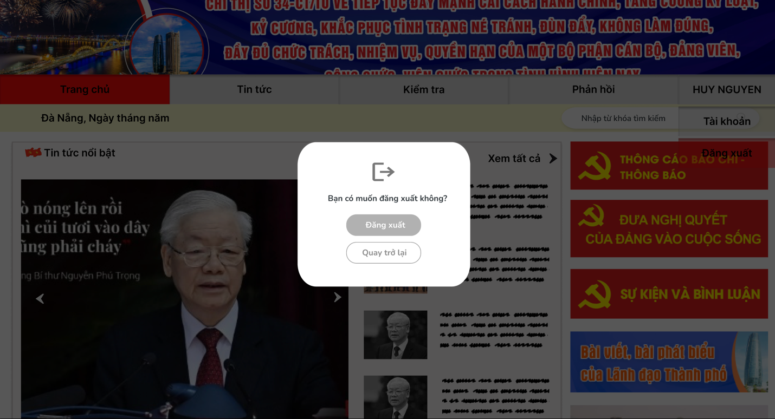

Hình 18 Giao diện Đăng Xuất

#### Giao diện Trang chủ

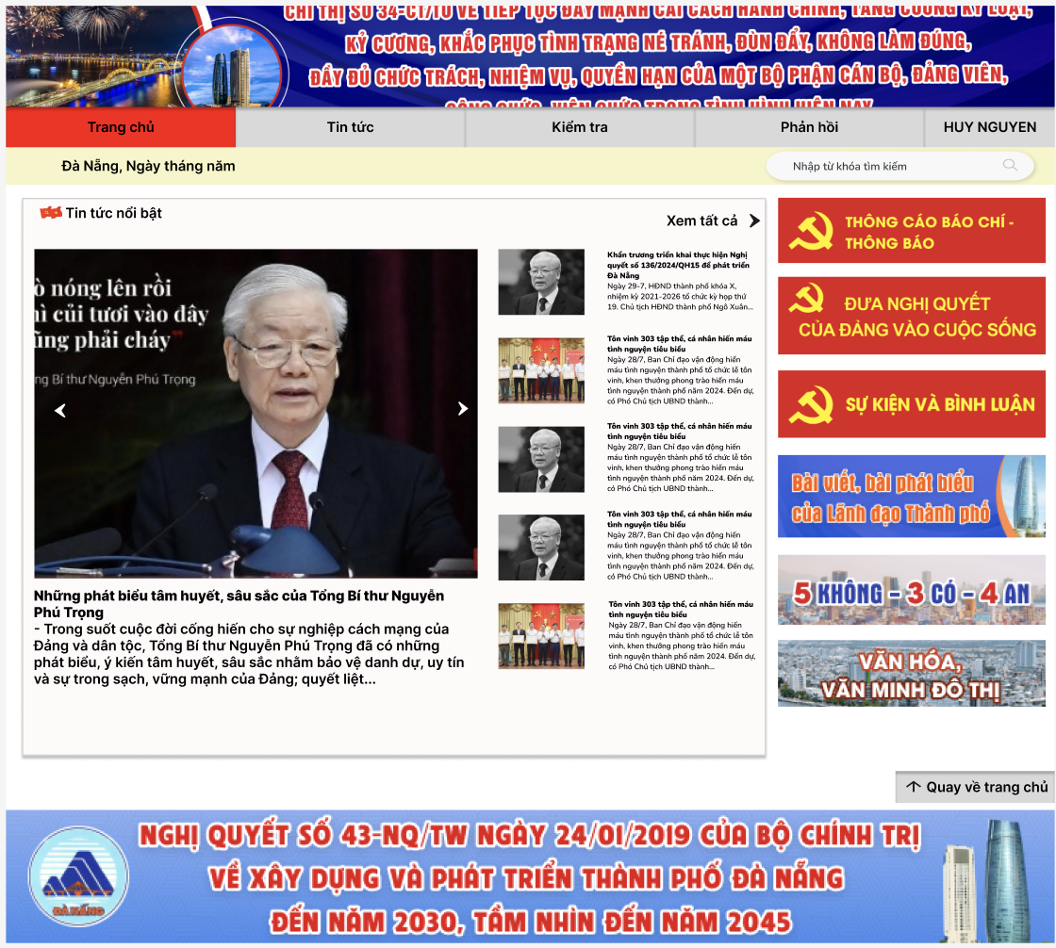

Hình 19 Giao diện Trang Chủ

#### Giao diện Tin Tức

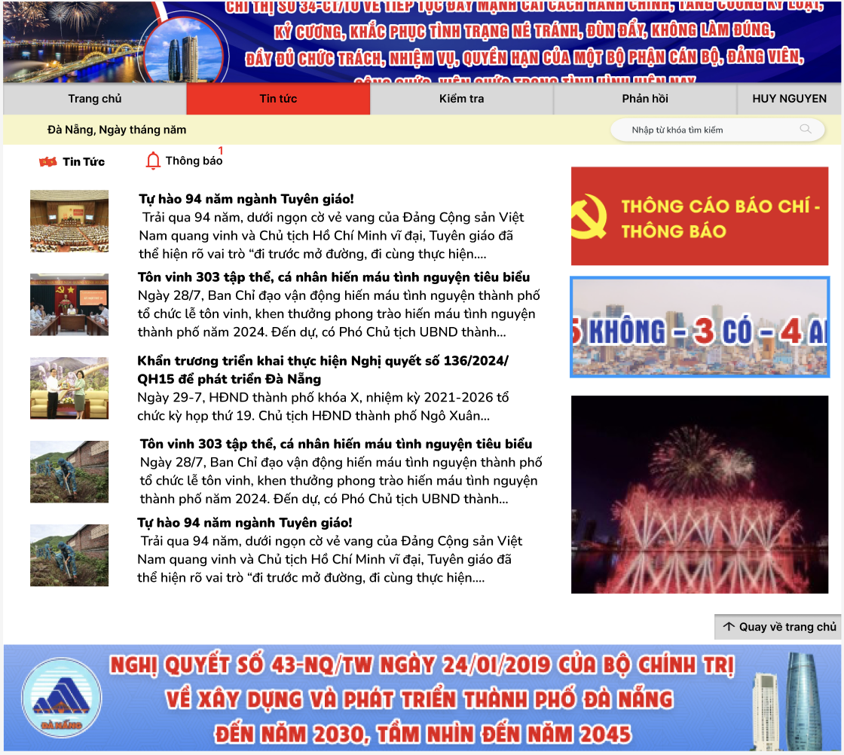

Hình 20 Giao diện Tin Tức

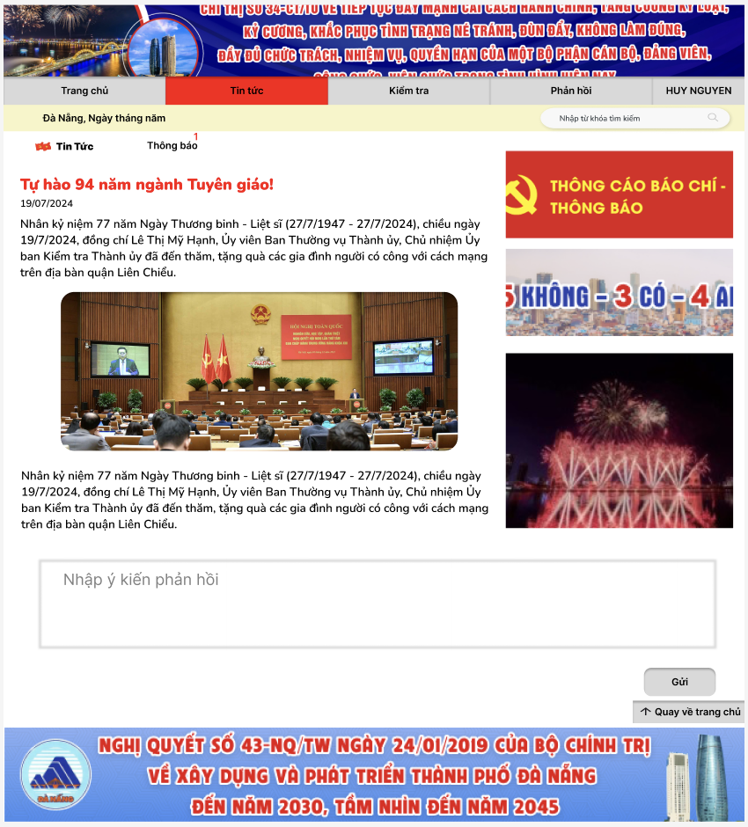

Hình 21 Giao diện bài tin tức

#### Giao diện Ý Kiến Phản Hồi

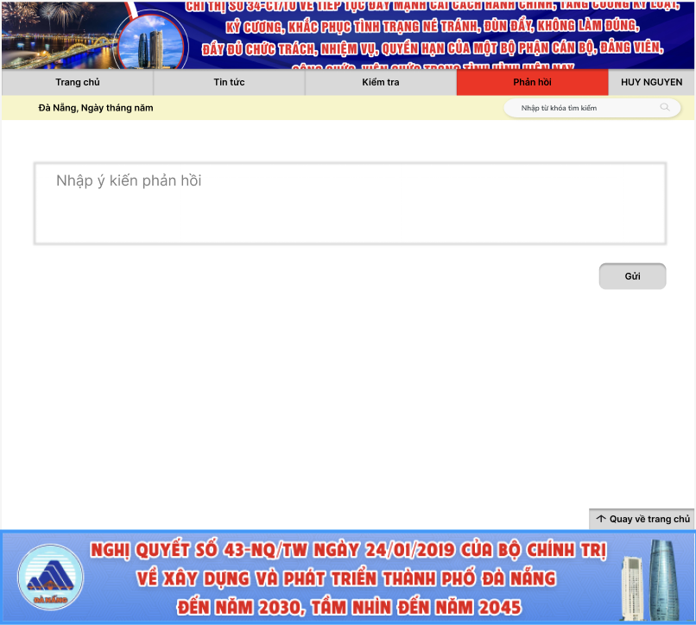

Hình 22 Giao diện Ý kiến phản hồi

#### Giao diện quản lý tài khoản

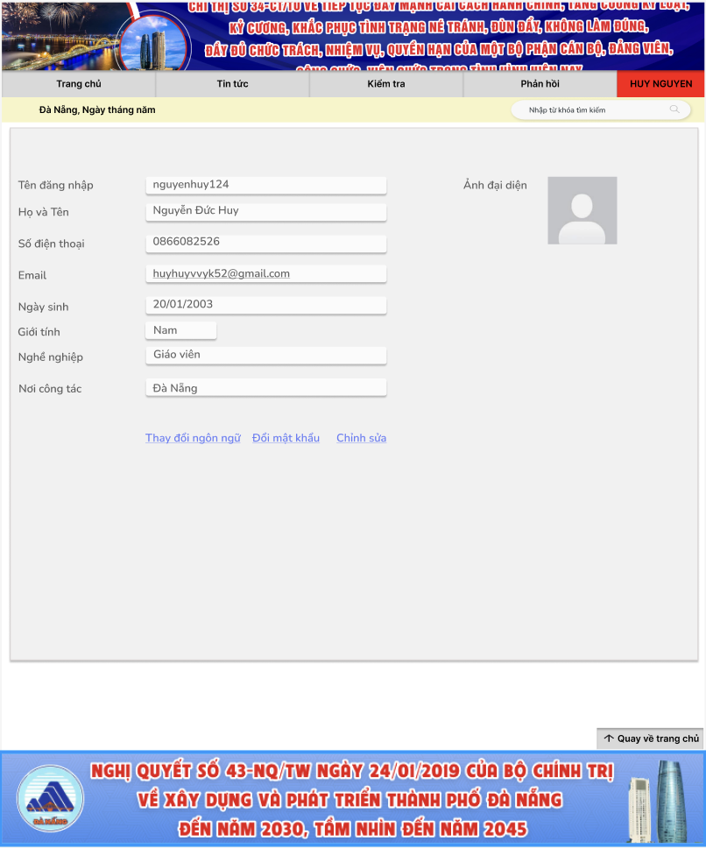

Hình 23 Giao diện quản lý tài khoản

#### Giao diện làm bài kiểm tra

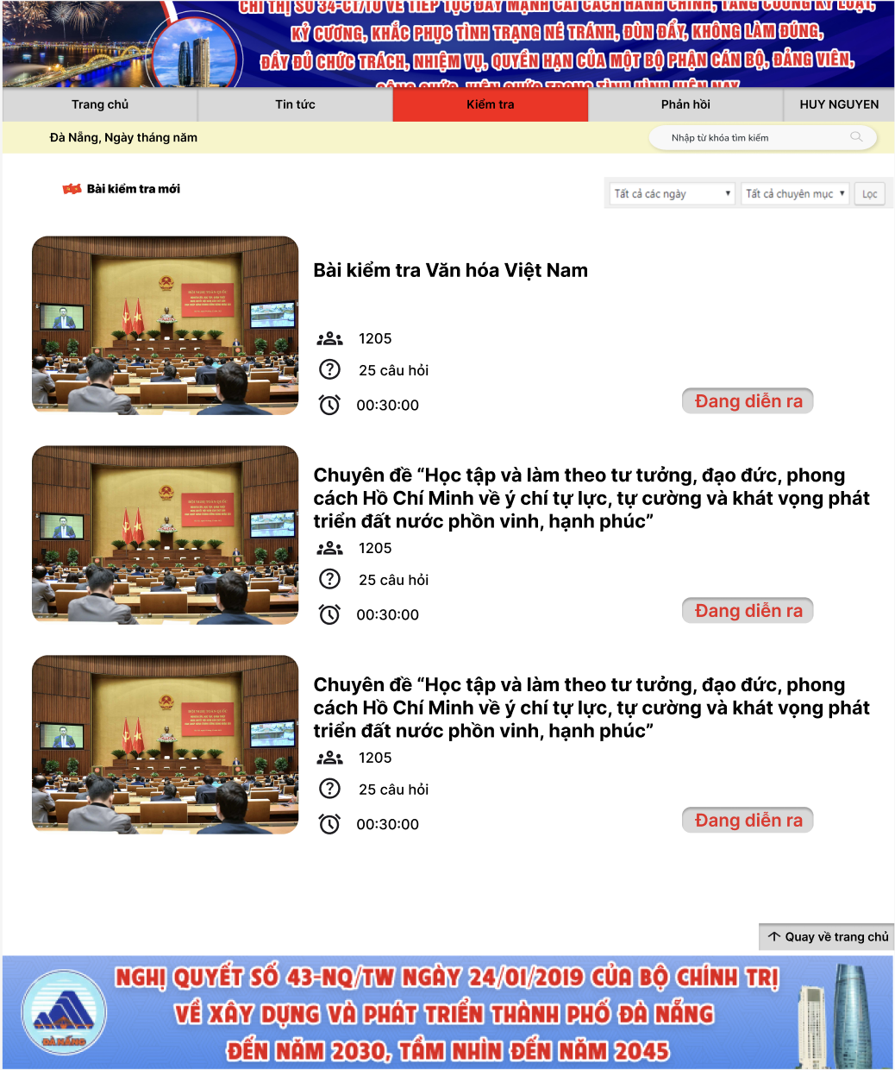

Hình 24 Giao diện danh sách bài kiểm tra

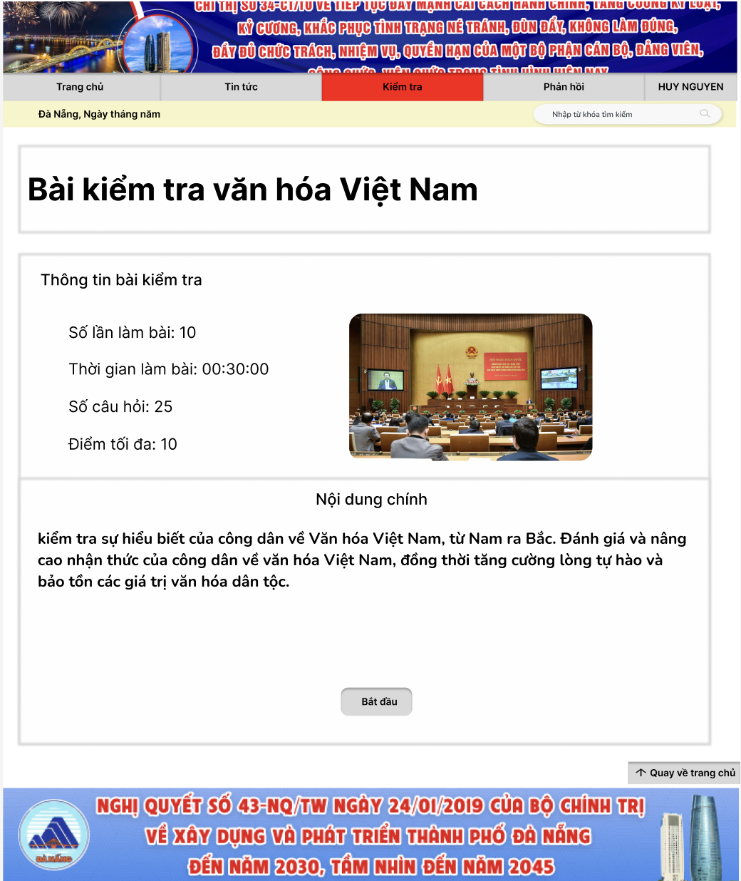

Hình 25 Giao diện Thông tin bài kiểm tra

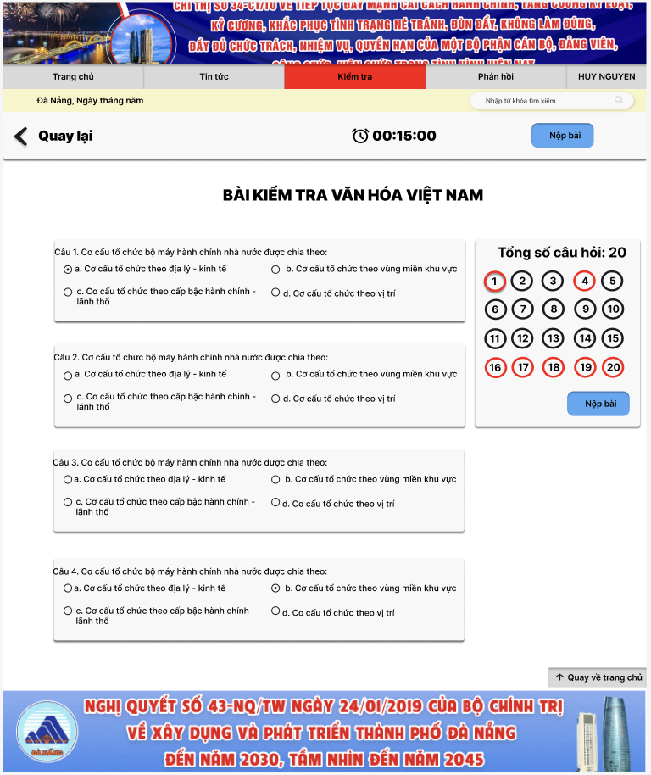

Hình 26 Giao diện bài kiểm tra

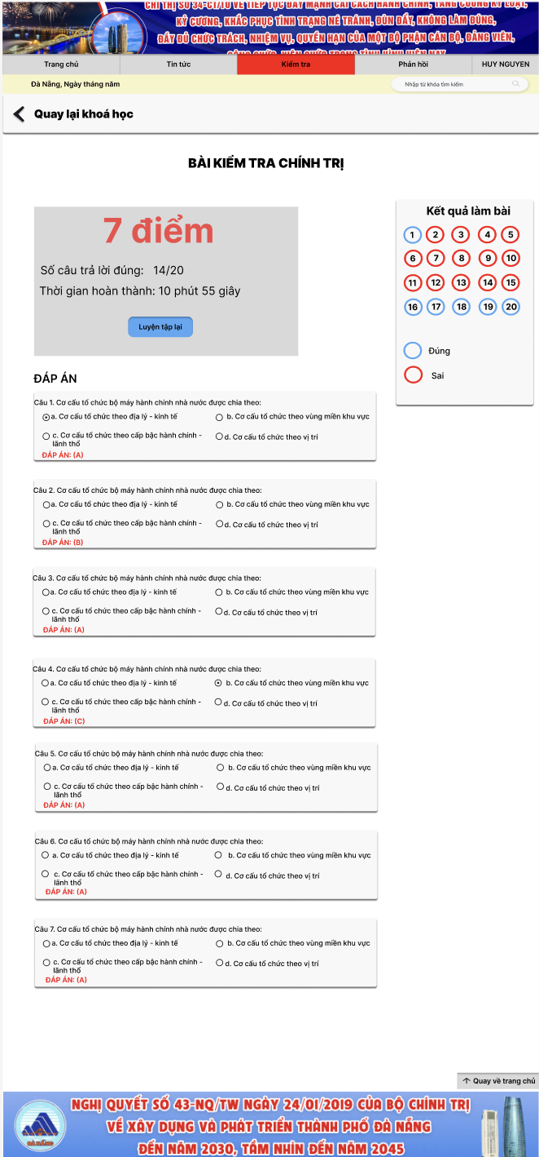

Hình 27 Giao diện Hiện thị kết quả bài kiểm tra

#### Giao diện bài kiểm tra đã làm

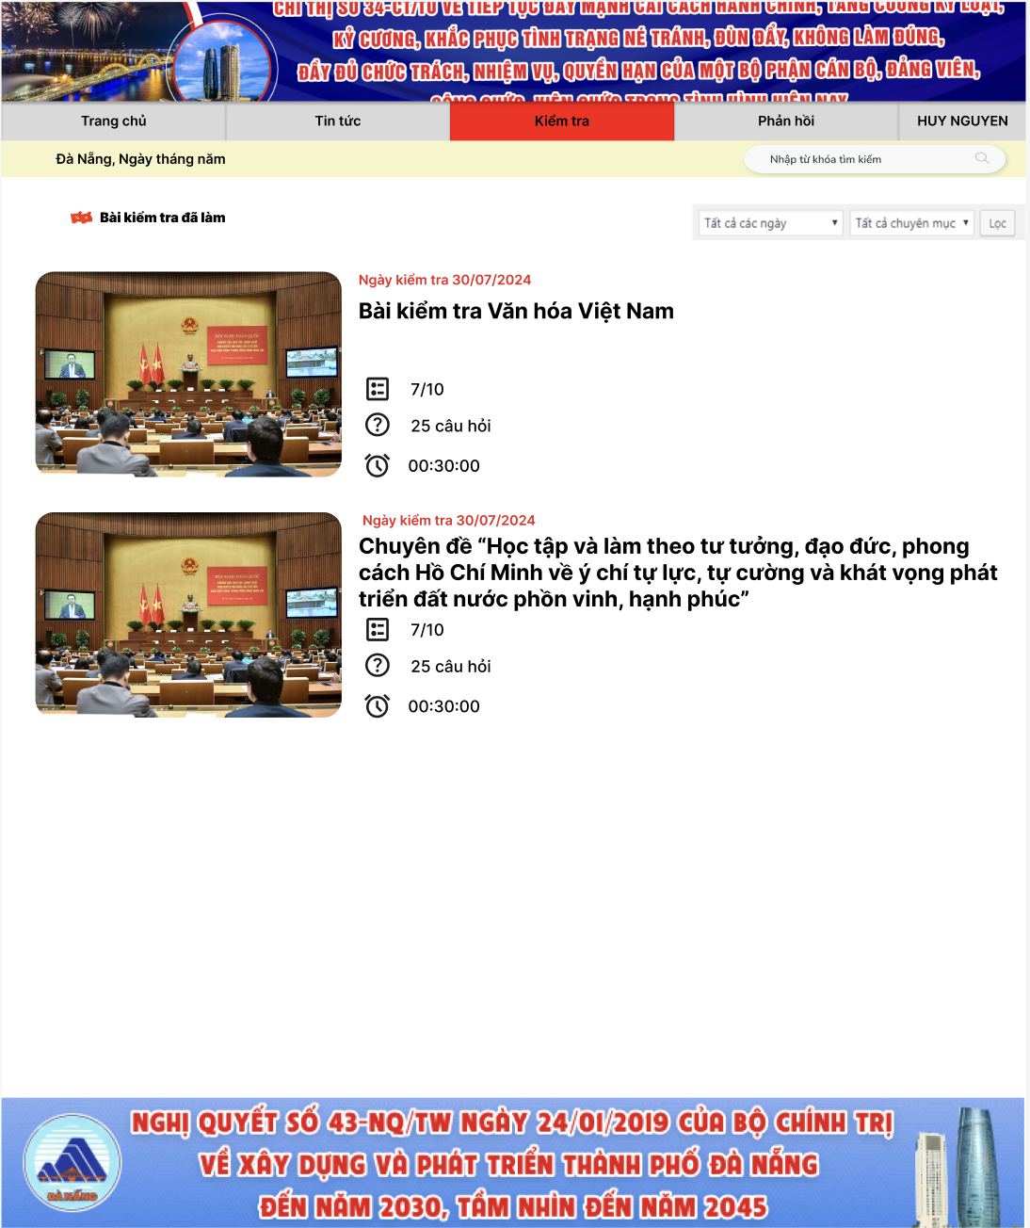

Hình 28 Giao diện danh sách bài kiểm tra đã làm

### Thiết kế giao diện cho Quản trị viên

#### Giao diện quản lý bài viết

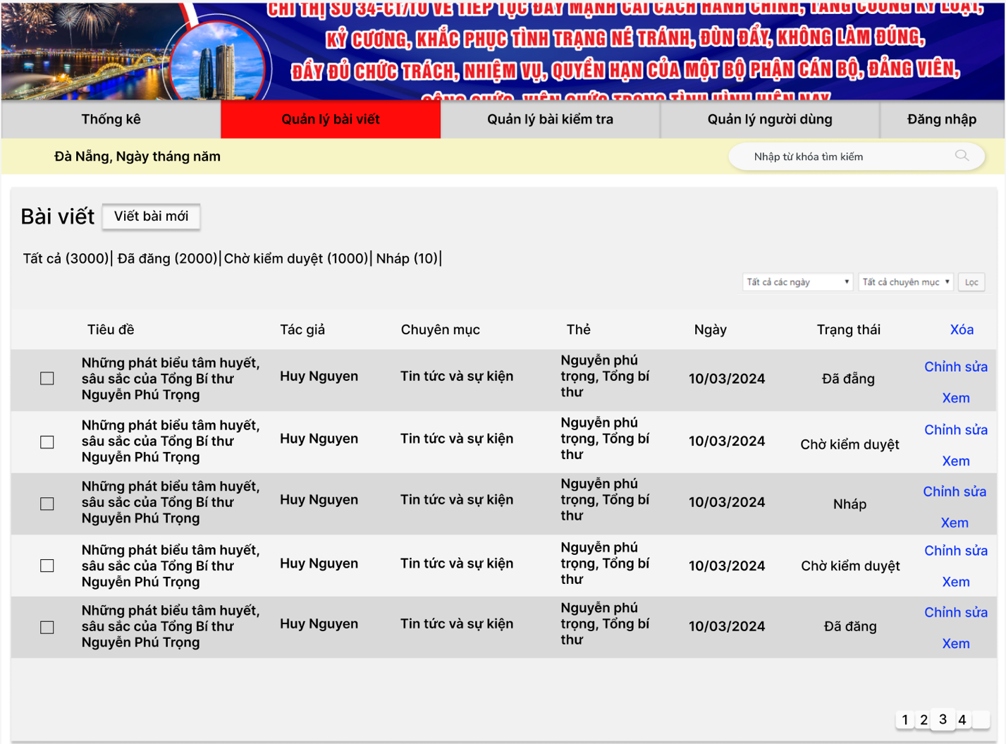

Hình 29 Giao diện danh sách bài viết

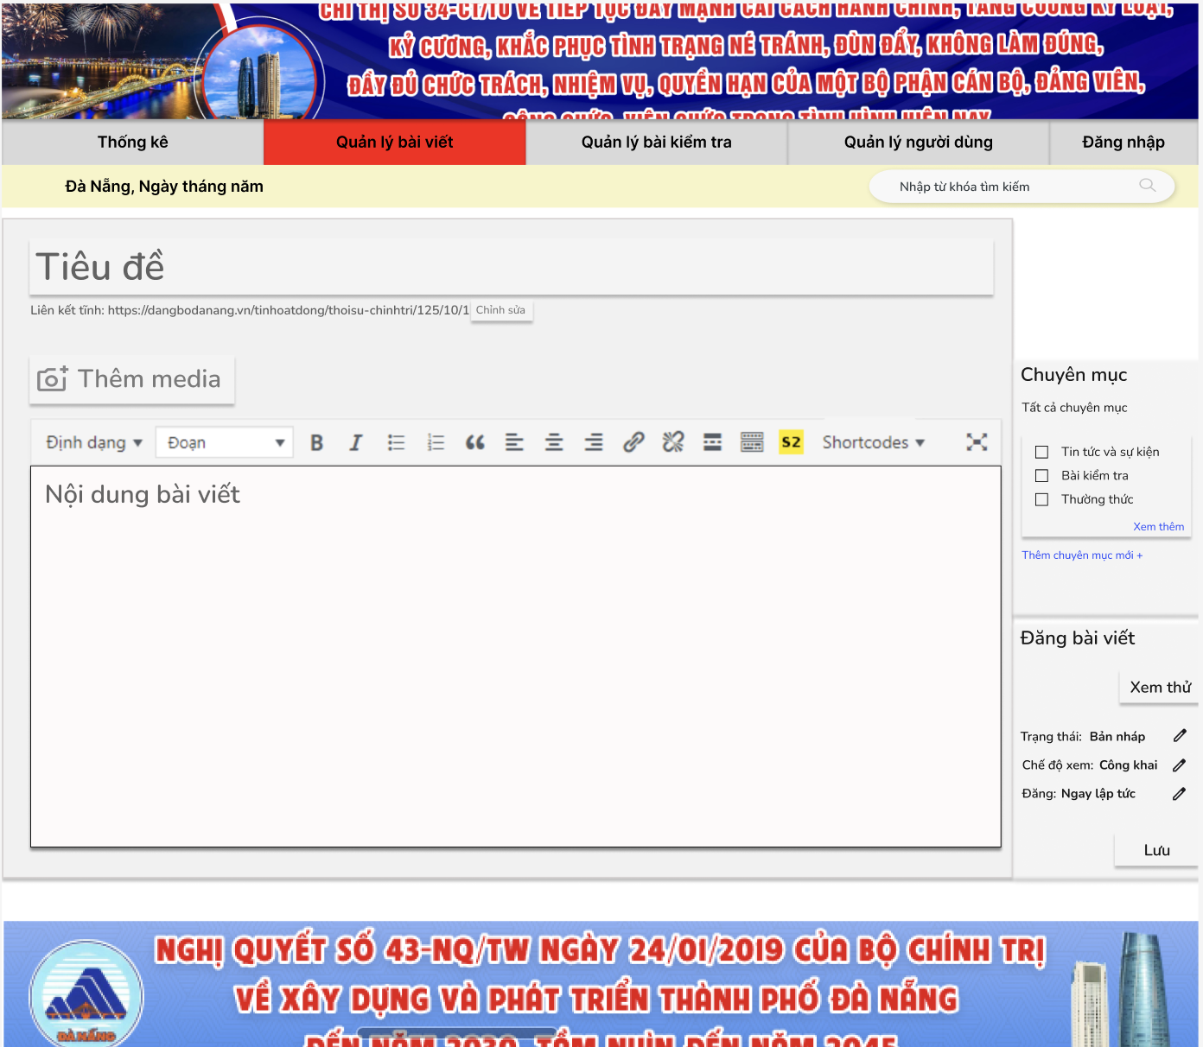

Hình 30 Giao diện thêm bài viết

#### Giao diện Quản lý bài kiểm tra

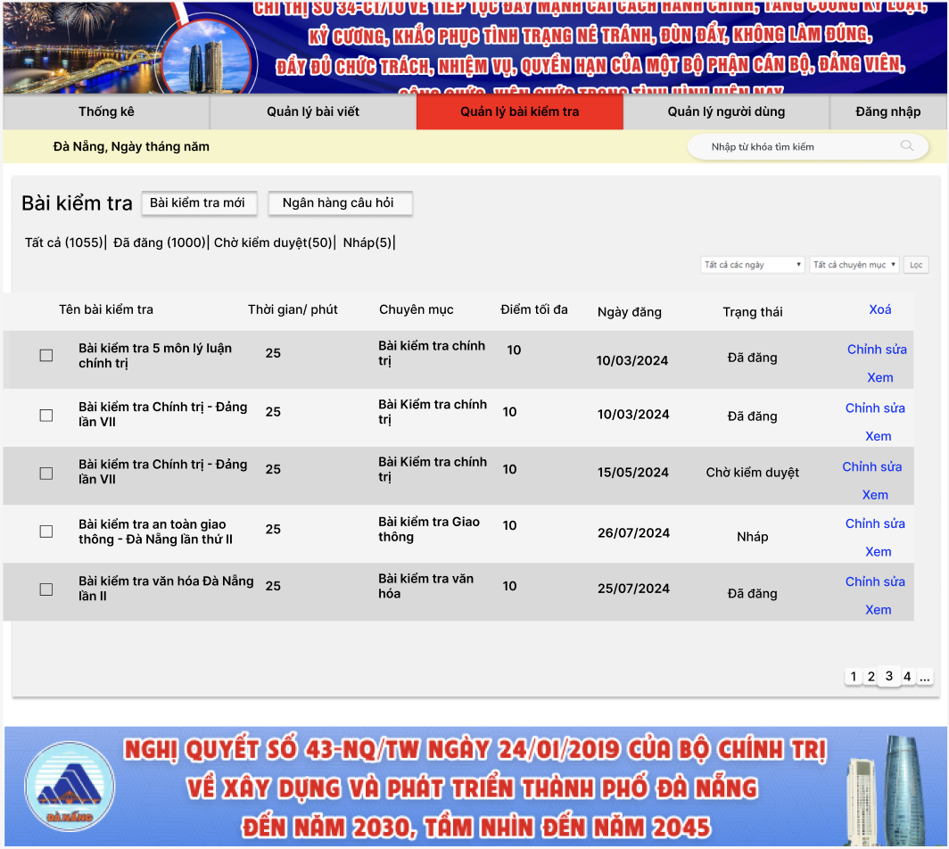

Hình 31 Giao diện danh sách bài kiểm tra

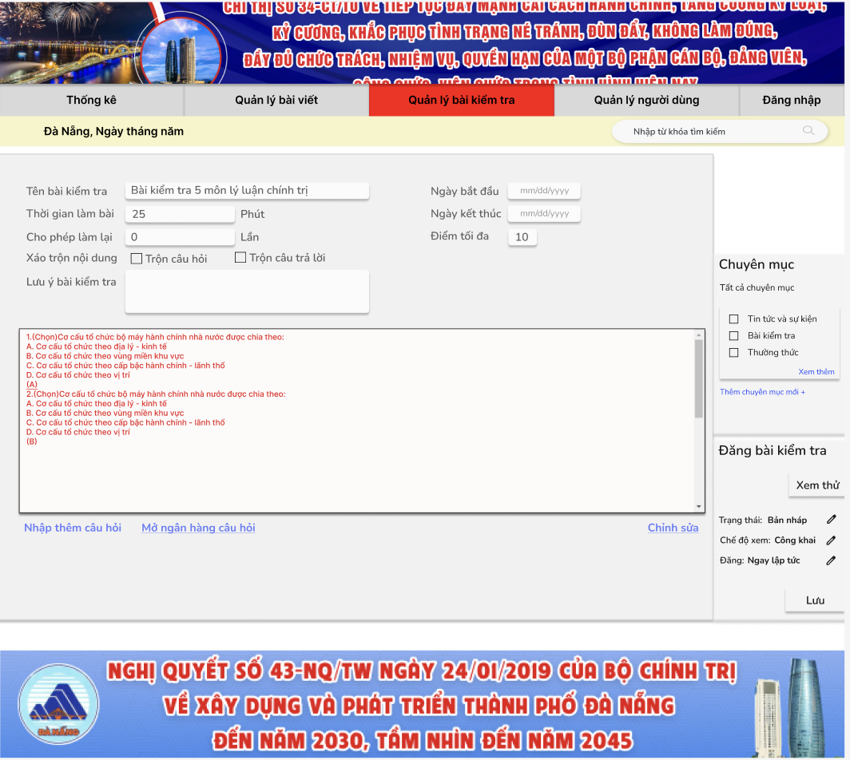

Hình 32 Giao diện thêm bài kiểm tra

#### Giao diện quản lý người dùng

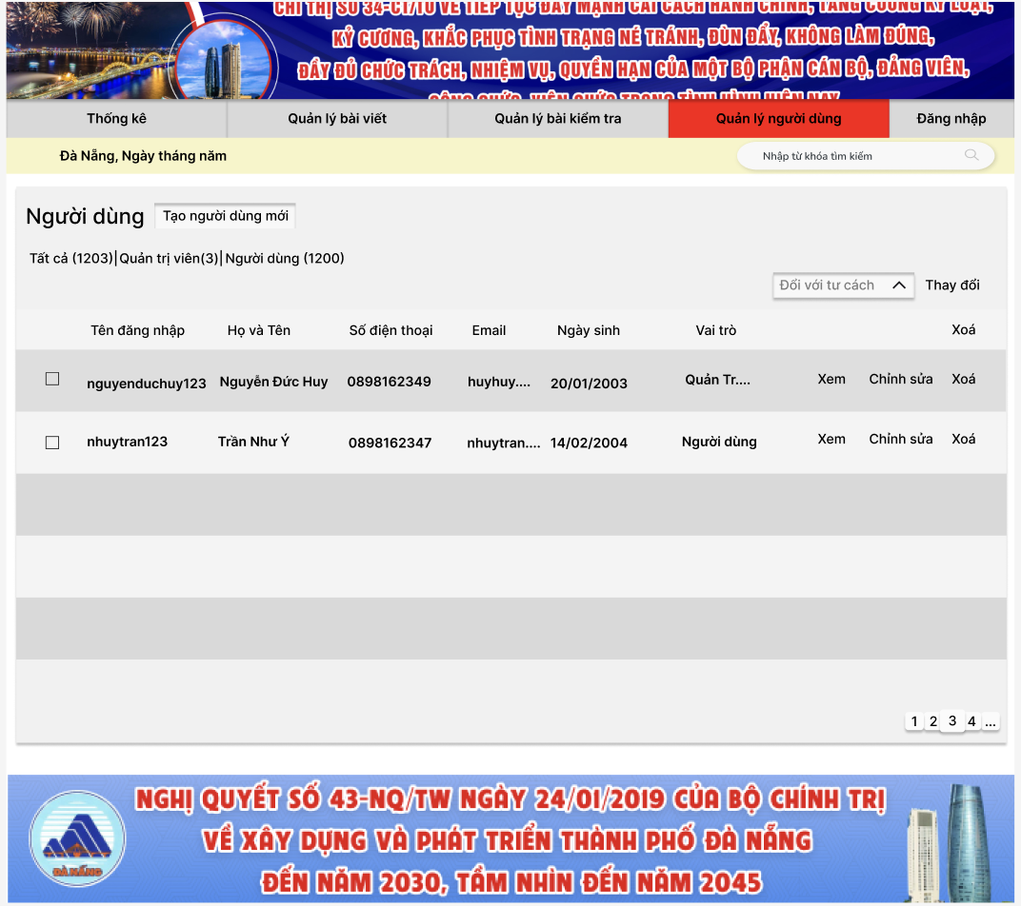

Hình 33 Giao diện danh sách người dùng

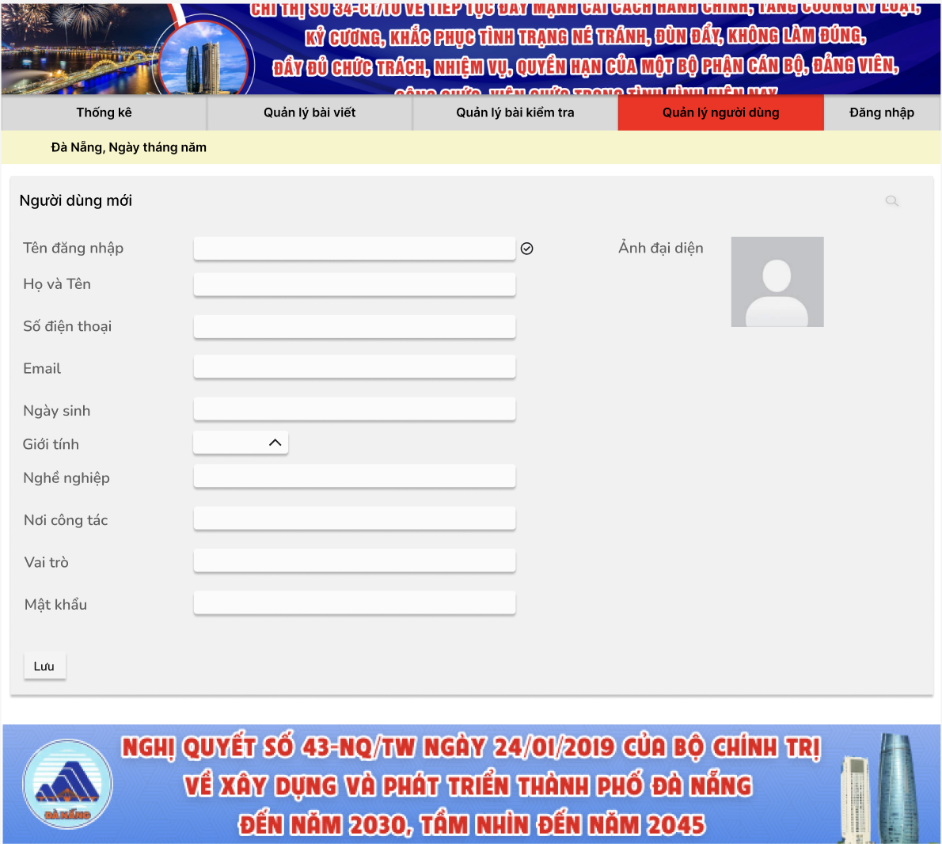

Hình 34 Giao diện thêm người dùng

#### Giao diện thống kê

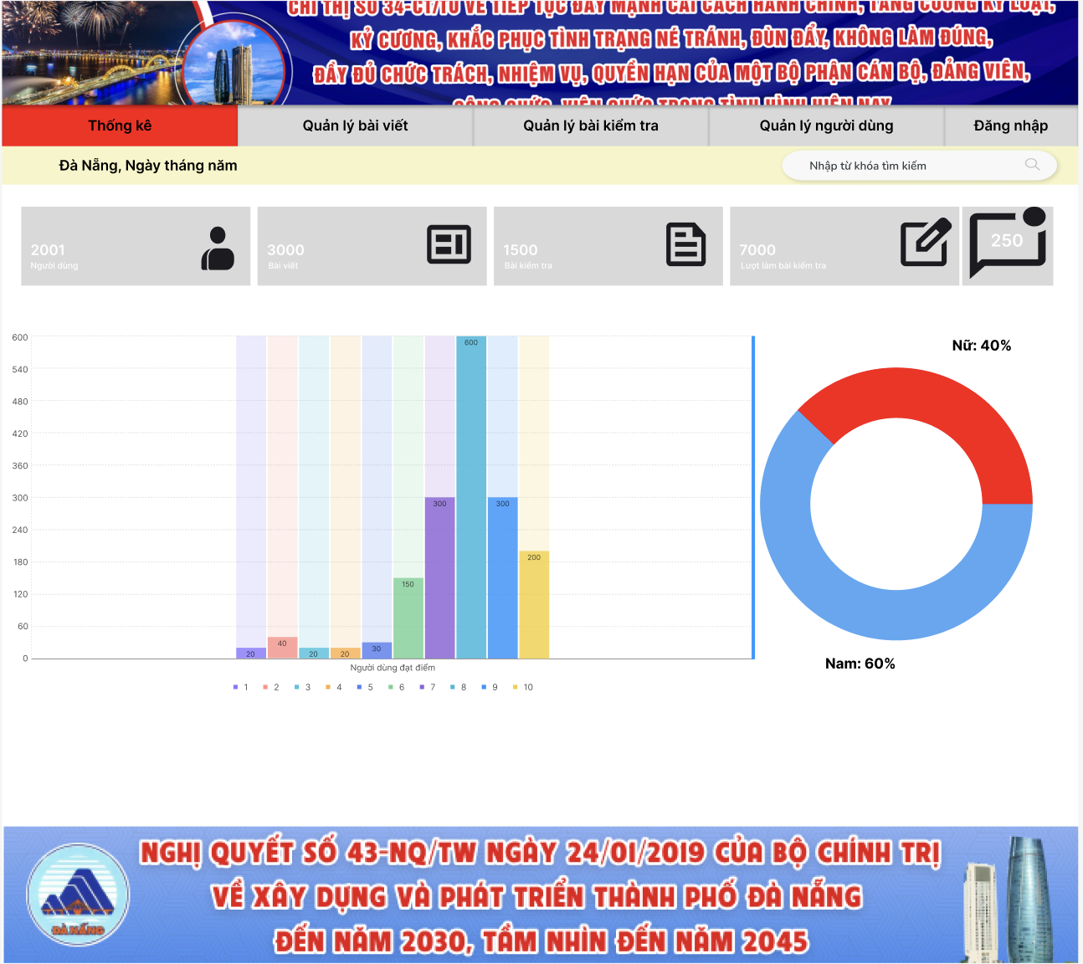

Hình 35 Giao diện thống kê

#### Giao diện quản lý câu hỏi

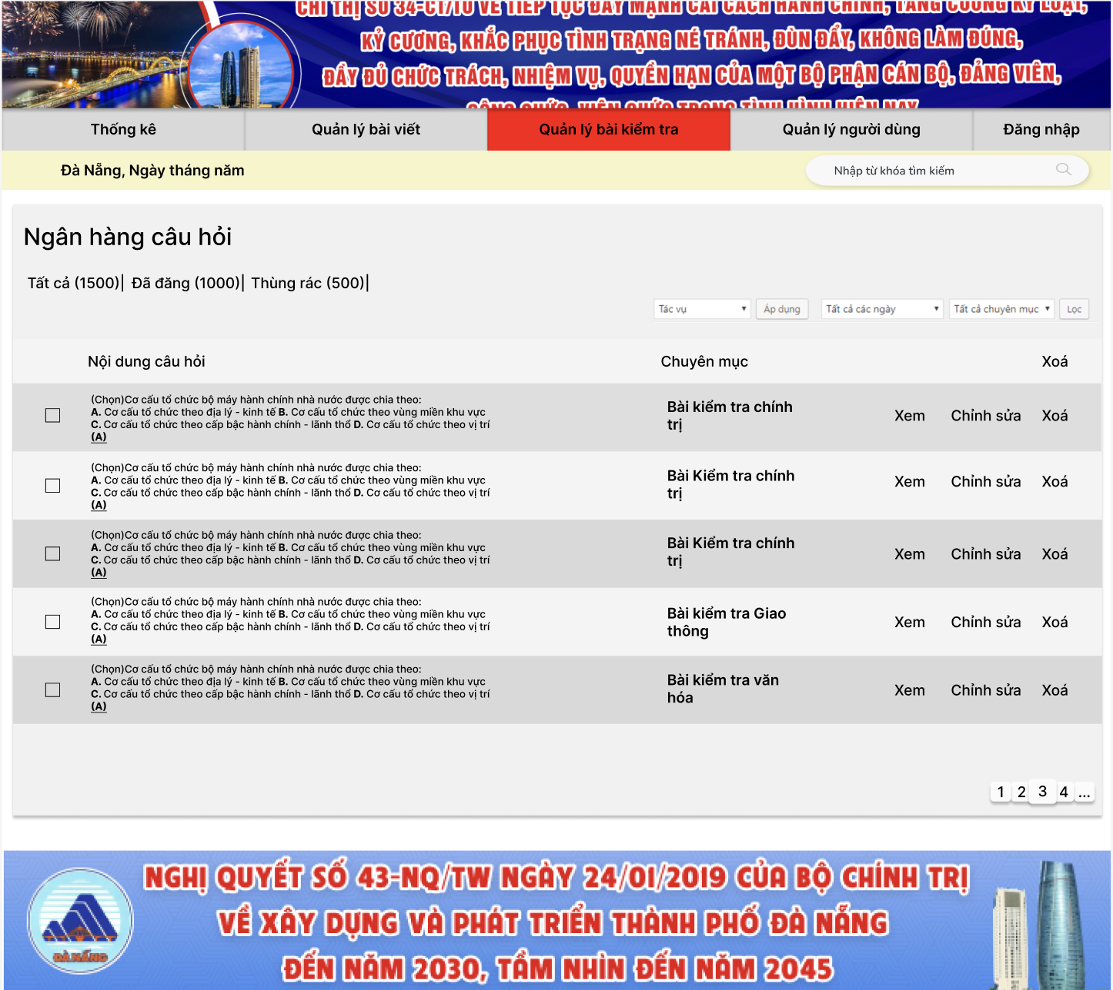

Hình 36 Giao diện danh sách câu hỏi

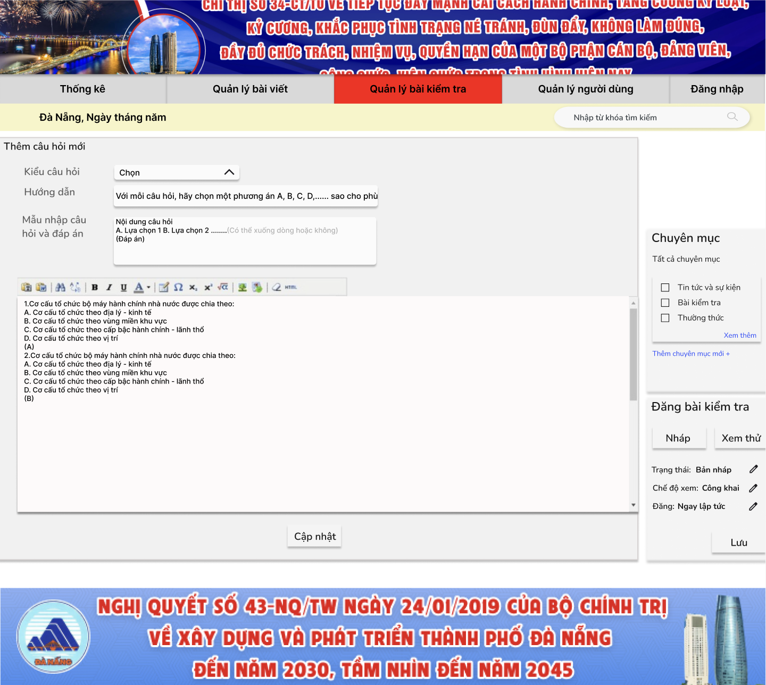

Hình 37 Giao diện thêm câu hỏi

# **CHƯƠNG 4: KẾT QUẢ ĐẠT ĐƯỢC**

# **KẾT LUẬN VÀ HƯỚNG PHÁT TRIỂN**

* **Đạt được**

Hệ thống quản lý kiểm tra trực tuyến cung cấp các chức năng tiện lợi và linh hoạt, giúp người dùng dễ dàng sử dụng và có thể làm bài kiểm tra bất kỳ lúc nào khi có internet. Đối với quản trị viên, hệ thống giúp dễ dàng quản lý các bài kiểm tra, câu hỏi và thông tin người dùng. Hệ thống chấm điểm tự động, đảm bảo tính chính xác và minh bạch trong việc đánh giá kết quả kiểm tra, tiết kiệm thời gian cho cả người kiểm tra và người được kiểm tra. Ngoài ra, hệ thống còn giúp phổ biến và nâng cao nhận thức về chính trị và văn hóa cho mọi công dân.

* **Hạn chế**

Ngoài ra vẫn còn nhiều hạn chế và những vấn đề chưa được giải quyết:

* Hệ thống bảo mật chưa được cao có nguy cơ bị tấn công mạng nếu không được quản lý và cập nhật liên tục .
* Giao diện còn đơn giản và thiếu thu hút, chưa khai thác được nhiều chức năng có ích.
* Khả năng mở rộng còn hạn chế hiện tại hệ thống tập trung chủ yếu vào kiểm tra các kiến thức về chính trị và văn hóa, chưa hỗ trợ nhiều lĩnh vực khác.
* Thiếu các tính năng hỗ trợ người dùng như hướng dẫn sử dụng, hỗ trợ kỹ thuật, và FAQ còn thiếu hoặc chưa đầy đủ.
* Thiếu chức năng kiểm duyệt bài viết trước khi đăng công khai.
* **Hướng phát triển**
* Mở rộng thêm nhiều lĩnh vực khác nhau.
* Thêm các chức năng còn thiếu.
* Xây dựng giao diện đẹp mắt, thân thiện với người dùng và dễ sử dụng.

# **TÀI LIỆU THAM KHẢO**

|  |  |
| --- | --- |
| [1] | M. K. N. Nhung, Sơ lược về BA. |
| [2] | I. edu, "7 Kỹ năng cần có của một BA," [Online]. Available: https://imic.edu.vn/tin-tuc-cong-nghe/30175/7-ky-nang-can-co-cua-mot-ba-business-analyst-.html. |
| [3] | bacs.vn, "7 định hướng phát triển dành cho BA," 12 9 2019. [Online]. Available: https://www.bacs.vn/vi/blog/nghe-nghiep/7-dinh-huong-phat-trien-danh-cho-business-analyst-ba-4937.html. |
| [4] | thinhnotes, "Chuyện nghề BA," [Online]. Available: https://thinhnotes.com/chuyen-nghe-ba/so-luoc-ve-requirement/. |
| [5] | AMELA, "Agile và Waterfall – những mô hình phát triển phần mềm phổ biến," 27 7 2021. [Online]. Available: https://amela.vn/2-mo-hinh-phat-trien-phan-mem-pho-bien-agile-va-waterfall/. |
| [6] | fast, "Workflow là gì? Các bước xây dựng quy trình workflow hiệu quả," 19 4 2024. [Online]. Available: https://fast.com.vn/workflow-la-gi-cac-buoc-xay-dung-quy-trinh-workflow-hieu-qua/. |
| [7] | thinhnotes, "Viết đặc tả Use Case sao đơn giản nhưng hiệu quả?," 2024. [Online]. Available: https://thinhnotes.com/chuyen-nghe-ba/viet-dac-ta-use-case-sao-don-gian-nhung-hieu-qua/. |
| [8] | thinhnotes, "use-case-diagram-va-5-sai-lam-thuong-gap," 2024. [Online]. Available: https://thinhnotes.com/chuyen-nghe-ba/use-case-diagram-va-5-sai-lam-thuong-gap/. |
| [9] | mangoads, "quan-ly-du-an-phat-trien-phan-mem-hieu-qua-voi-fsd," 2024. [Online]. Available: https://mangoads.vn/learn/quan-ly-du-an-phat-trien-phan-mem-hieu-qua-voi-fsd. |